|  |  |
| --- | --- |
|  |  |
| PHAN DUY TUYÊN | **BỘ CÔNG THƯƠNG**  **TRƯỜNG ĐẠI HỌC CÔNG NGHIỆP HÀ NỘI**  **---------------------------------------** |
|  |
| ĐỒ ÁN TỐT NGHIỆP |
| NGÀNH: CÔNG NGHỆ THÔNG TIN |
| **PHÁT TRIỂN ỨNG DỤNG GAME SPACE Z SỬ DỤNG UNITY FRAMEWORK** |
|  |
|  |
| |  |  | | --- | --- | | **CBHD:** | **TS. Phạm Văn Hà** | | **Sinh viên:** | **Phan Duy Tuyên** | | **Mã sinh viên:** | **2018604695** | |
| CÔNG NGHỆ THÔNG TIN |  |
|  |
|  |
|  |
|  |
| Hà Nội – Năm 2022 |
|  |

# MỤC LỤC

MỤC LỤC i

DANH MỤC HÌNH VẼ iii

MỞ ĐẦU v

1.1 Lý do chọn đề tài v

1.2 Mục tiêu của đề tài v

1.3 Nội dung nghiên cứu v

1.4 Phạm vi đề tài vi

1.5 Bố cục đề tài vi

CHƯƠNG 1 TỔNG QUAN VỀ GAME ENGINE VÀ UNITY 1

1.1 Tổng quan về Game Engine 1

1.1.1 Game Engine là gì? 1

1.1.2 Mục đích hình thành và phát triển 2

1.1.3 Game Engine trong thời buổi hiện nay 2

1.2 Unity Engine 7

1.2.1 Lý do sử dụng Unity 7

1.2.2 Giao diện Unity Engine 8

1.2.3 Những khái niệm cần biết để làm game 10

1.3 Tổng kết chương 1 13

CHƯƠNG 2 QUY TRÌNH XÂY DỰNG ỨNG DỤNG GAME 14

2.1 Lên ý tưởng game 14

2.2 Quy trình xây dựng game Space Z sử dụng Unity Framework 14

2.2.1 Nguồn tài nguyên game 14

2.2.2 Thiết kế bối cảnh, hiệu ứng game 14

2.2.3 Thiết kế đối tượng 16

Đạn 16

Vật phẩm nâng cấp 17

Người chơi 18

Kẻ địch 20

Khó khăn khi thiết kế đối tượng 28

2.2.4 Thiết kế kịch bản 30

Tương tác 30

Chuyển màn 31

Cơ chế sinh kẻ địch 32

2.2.5 Thiết kế cơ chế tính điểm 32

2.2.6 Lựa chọn âm thanh cho game. 34

Khó khăn khi tạo âm thanh cho game 35

2.3 Tổng kết chương 2 35

CHƯƠNG 3 ỨNG DỤNG GAME PHÁT TRIỂN TRÊN UNITY ENGINE 36

3.1 Tổ chức tài nguyên Game 36

3.2 Sản phẩm Game 38

KẾT LUẬN 44

TÀI LIỆU THAM KHẢO 45

**DANH MỤC HÌNH VẼ**

Hình 1: Những Game Engine phổ biến hiện nay 1

Hình 2: Animation, thông số vật lý trong Unity 1

Hình 3: Game được thiết kế bằng Unreal Engine 5 3

Hình 4: Game được phát triển nhờ CryEngine 3

Hình 5: Gã khổng lồ Valve với series game bắn súng (Source Engine) 4

Hình 6: Game được phát triển bởi Amazon Lumberyard 4

Hình 7: Game được thiết kế trên Godot Engine 5

Hình 8: GameMaker Engine 5

Hình 9: Game đang được phát triển trên Unity 6

Hình 10: Giao diện Unity Engine 8

Hình 11: Cửa sổ Project 9

Hình 12: Những khái niệm cần biết để làm game 10

Hình 13: Sprite được sử dụng trong game 11

Hình 14: Animation của game 11

Hình 15: Script của game 12

Hình 16: Game Assets 13

Hình 17: Màn hình thiết kế và nền chơi game 15

Hình 18: Màn hình nền chơi game hoàn thành 15

Hình 19: Các loại đạn người chơi được sử dụng 16

Hình 20: Đạn kẻ địch sử dụng 17

Hình 21: Các vật phẩm nâng cấp sử dụng trong game 17

Hình 22: Máy bay người chơi điều khiển 18

Hình 23: Giới hạn di chuyển cho người chơi 19

Hình 24: Máy bay không được di chuyển ra ngoài màn hình chơi 19

Hình 25: Kẻ địch trong game 20

Hình 26: Enemy 1 21

Hình 27: Enemy 1 sau khi được thiết kế xong 21

Hình 28: Enemy 2 21

Hình 29: Enemy 2 sau khi thiết kế 21

Hình 30: Enemy 3 22

Hình 31: Enemy 3 sau khi hoàn thành 22

Hình 32: Enemy 4 22

Hình 33: Enemy 4 sau khi hoàn thành 23

Hình 34: Enemy 5 23

Hình 35: Enemy 5 được thiết kế hoàn thành 23

Hình 36: Enemy 6 24

Hình 37: Enemy 6 sau khi hoàn thành thiết kế 24

Hình 38: Enemy 7 24

Hình 39: Enemy 7 thiết kế hoàn thành 25

Hình 40: Boss (trùm) 25

Hình 41: Cơ chế đạn thứ 1(Boss) 26

Hình 42: Cơ chế đạn thứ 2 26

Hình 43: Cơ chế đạn thứ 3 27

Hình 44: Cơ chế đạn thứ 4 27

Hình 45: Thiên thạch được thiết kế xuất hiện ngẫu nhiên trong màn chơi 28

Hình 46: Các đối tượng đạn liên tục sinh ra nhưng không mất đi 28

Hình 47: Thêm khung viền hủy vật phẩm 29

Hình 48: Cho quái bắn thẳng xuống khắc phục lỗi 30

Hình 49: Các đối tượng tương tác với nhau nhờ hàm OnTriggerEnter2D 30

Hình 50: Cài đặt giúp các đối tượng gây sát thương đúng mục tiêu 31

Hình 51: Hàm sử dụng để chuyển màn 31

Hình 52: Thiết kế một làn đường 32

Hình 53: Các đường đi của quái được thiết kế sẵn sau khi hoàn thành 32

Hình 54: Mỗi đối tượng sở hữu điểm khác nhau 33

Hình 55: Hàm tính điểm 33

Hình 56: Hàm cập nhật số điểm liên tục 33

Hình 57: Góc bên phải của game hiển thị điểm của người chơi 34

Hình 58: Thêm âm thanh cho game bằng AudioSource 34

Hình 59: Sử dụng AudioClip để linh hoạt âm thanh 35

Hình 60: Tất cả tài nguyên Game sau khi đã được tổ chức, sắp xếp 36

Hình 61: Thư mục Animation của game được tổ chức 37

Hình 62: Thư mục Audio và Music của game 37

Hình 63: Thư mục Prefabs của game 38

Hình 64: Màn hình chờ của Game 39

Hình 65: Loạt quái đầu tiên 40

Hình 66: Một vài con quái trong trò chơi cùng cơ chế bắn của chúng 40

Hình 67: Màn đấu Boss 41

Hình 68: Sử dụng đạn đỏ bắn nhanh cùng cơ chế cháy nổ của kẻ địch 41

Hình 69: Sử dụng đạn xanh bắn tỏe 42

Hình 70: Sử dụng đạn tím 42

Hình 71: Màn hình tạm dừng game 43

Hình 72: Màn hình trò chơi kết thúc 43

**MỞ ĐẦU**

## Lý do chọn đề tài

Năm 2020, thời điểm mà đại dịch chưa có dấu hiệu được kiểm soát, toàn thế giới chịu ảnh hưởng nặng nề từ đại dịch Covid, người người nhà nhà phải thực hiện giãn cách xã hội, hạn chế ra ngoài. Chơi game như một hình thức giải trí nhiều người lựa chọn nhằm giết thời gian. Điều này gián tiếp giúp ngành Game phát triển mạnh mẽ, game khi ấy không chỉ là một trò chơi mà nó còn như một chiếc cầu nối gắn kết mọi người lại với nhau.

Theo báo cáo của Safe Betting Sites, thế giới có khoảng 3 tỷ người chơi game và đến năm 2030 dự kiến sẽ tăng lên khoảng 4,5 tỷ người. Ngành công nghiệp này có trị giá gần 200 tỷ USD với mức tăng trưởng hằng năm là hai con số. Trong đó, châu Á được biết đến là thị trường game lớn và phát triển nhanh nhất trong thời điểm hiện tại. Doanh thu trong năm 2022 sẽ tăng 13% (đạt 156 tỷ USD). [2]

Việc nghiên cứu, thực hiện đề tài **“Phát triển ứng dụng game Space Z sử dụng Unity Framework”** không chỉ nhằm học hỏi, củng cố kiến thức thầy cô truyền đạt mà còn nhằm đáp ứng mong muốn theo kịp xu thế cũng như thích nghi với cơ chế thị trường.

## Mục tiêu của đề tài

Xây dựng phát triển ứng dụng game Space Z. Nghiên cứu làm chủ Unity Framework, phân tích, thiết kế và phát triển ứng dụng game Space Z cho phép chơi ở chế độ Endless (đến khi người chơi bị hạ gục thì trò chơi kết thúc). Tựa game mang hình mẫu của những trò chơi bắn máy bay xưa.

## Nội dung nghiên cứu

* Xây dựng ý tưởng game.
* Tìm hiểu tài liệu Unity Framework.
* Thiết kế đối tượng (màn hình chơi game, đạn, vật phẩm nâng cấp, người chơi, kẻ địch, thiên thạch).
* Thiết kế kịch bản (tương tác, chuyển màn, sinh kẻ địch, cơ chế tính điểm).
* Lựa chọn âm thanh cho game.
* Xây dựng ứng dụng game.

## Phạm vi đề tài

Đề tài dừng lại ở việc sử dụng Unity Framework xây dựng ứng dụng game mức cơ bản cho phép người chơi chơi trên PC, Laptop (sử dụng hệ điều hành Windows). Trò chơi được thiết kế chơi tại chế độ Endless (đến khi người chơi bị hạ gục thì trò chơi kết thúc).

## Bố cục đề tài

Ngoài các phần như Mở đầu, Kết luận và Tài liệu tham khảo, báo cáo đồ án được chia làm 3 chương chính:

* Chương 1: Nêu ra những Game Engine nổi bật từ đó giải thích lý do sử dụng Unity Engine để phát triển đề tài.
* Chương 2: Quy trình phát triển ứng dụng game Space Z.
* Chương 3: Sản phẩm game đạt được.

# TỔNG QUAN VỀ GAME ENGINE VÀ UNITY

## Tổng quan về Game Engine

### Game Engine là gì?

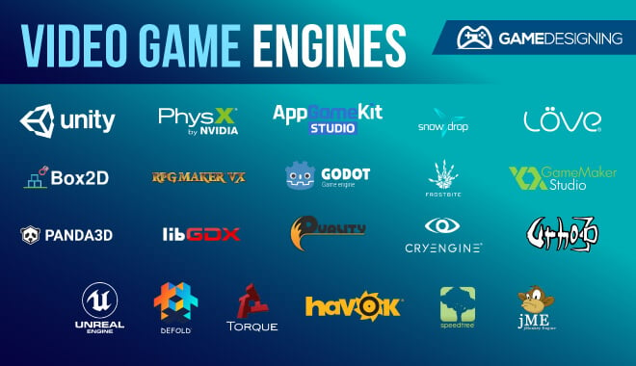

Hình 1: Những Game Engine phổ biến hiện nay

Game Engine, hay còn biết đến là “phần mềm game”, một phần mềm dùng để xây dựng và thiết kế một trò chơi điện tử (video game). Game Engine nói chung cung cấp cho các nhà làm game những nguyên liệu cơ bản từ đó họ dễ dàng hơn trong việc phát triển game của mình. [1]

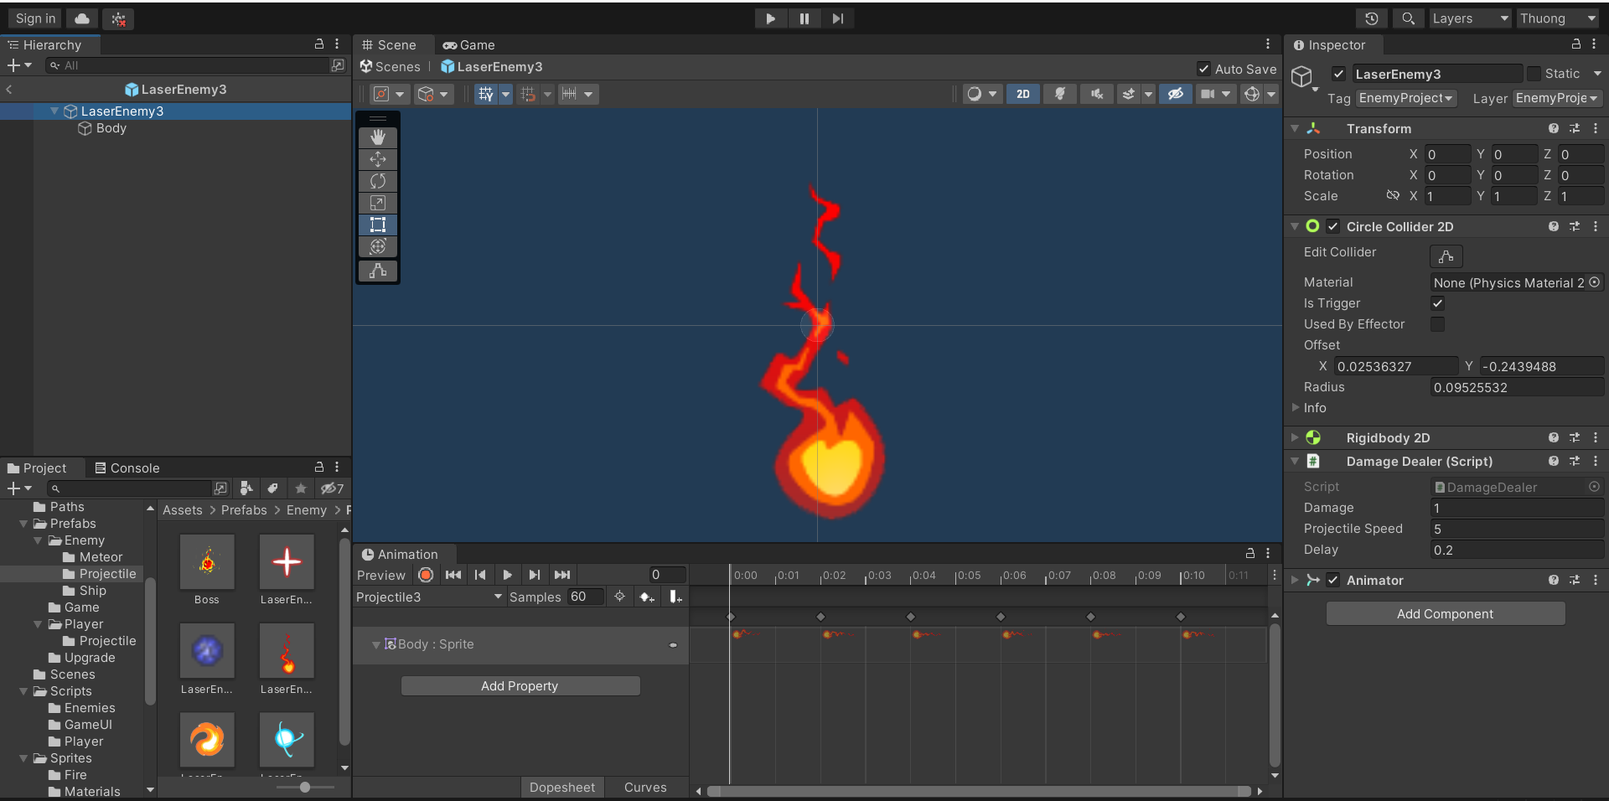

Hình 2: Animation, thông số vật lý trong Unity

Hình ảnh thứ 2 cho chúng ta thấy Game Engine thông thường bao gồm kết xuất đồ họa cho các hình ảnh 2D hay 3D, công cụ vật lý, hoạt hình, trí tuệ nhân tạo cho những nhân vật, phân luồng, tạo dòng dữ liệu xử lý, quản lý bộ nhớ, dựng ảnh đồ thị,… Từ một Game Engine có thể phát triển ra rất nhiều các game khác nhau. Đây được coi là giải pháp tiết kiệm nhiều thời gian và tối ưu chi phí cho các nhà sản xuất.

### Mục đích hình thành và phát triển

Ra đời nhằm cung cấp cho các nhà phát triển một bộ công cụ nền tảng và có thể tái sử dụng từng phần. Từ một Game Engine tạo được nhiều game khác nhau.

Đặc biệt trong ngành công nghiệp game – một ngành vô cùng cạnh tranh và có tốc độ phát triển theo cấp số nhân, thì những sản phẩm trí tuệ lại mang tính sống còn. Game Engine sinh ra với mục đích giải quyết những yêu cầu cấp thiết về giảm thiểu chi phí và sáng tạo, từ đó giảm giá thành và tiếp tục duy trì sức hút với người tiêu dùng.

### Game Engine trong thời buổi hiện nay

Game Engine hiện nay vẫn đang liên tục được phát triển để đáp ứng được nhu cầu của người dùng không còn chỉ dừng lại ở lĩnh vực giải trí đơn thuần. Hiện nay nó còn được dùng trong: mô phỏng, huấn luyện ảo, y tế ảo, và mô phỏng các ứng dụng quân sự,…

Gần đây, Microsoft đã đi đầu trong việc thúc đẩy các nhà phát triển game độc lập phát triển game với ít tốn chi phí hơn; nhờ công nghệ [XNA](https://en.wikipedia.org/wiki/Microsoft_XNA) (Microsoft XNA) cung cấp phần mềm phát triển chung cho tất cả các game trên hệ máy [Xbox](https://vi.wikipedia.org/wiki/Xbox) và các sản phẩm liên quan. Những Game Engine dưới đây đều có ảnh hưởng lớn đến ngành Game [1]:

* + Unreal Engine:

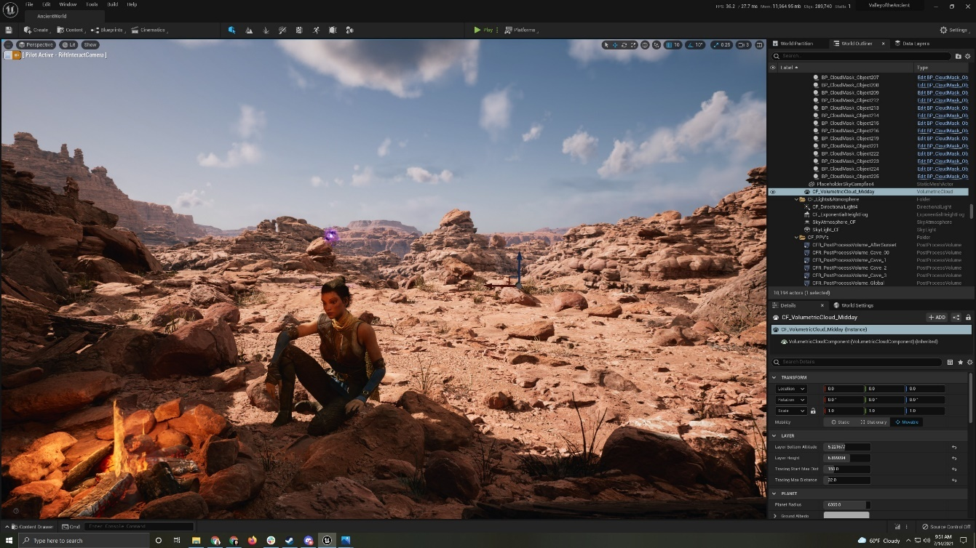

Hình 3: Game được thiết kế bằng Unreal Engine 5

Mang sức mạnh tuyệt đối giúp rút ngắn thời gian phát triển cũng như xây dựng một môi trường cho trò chơi, đồng thời tạo nên sự chân thật cho khung cảnh cũng như những tương tác giữa các sự vật với nhau.

* + CryEngine:

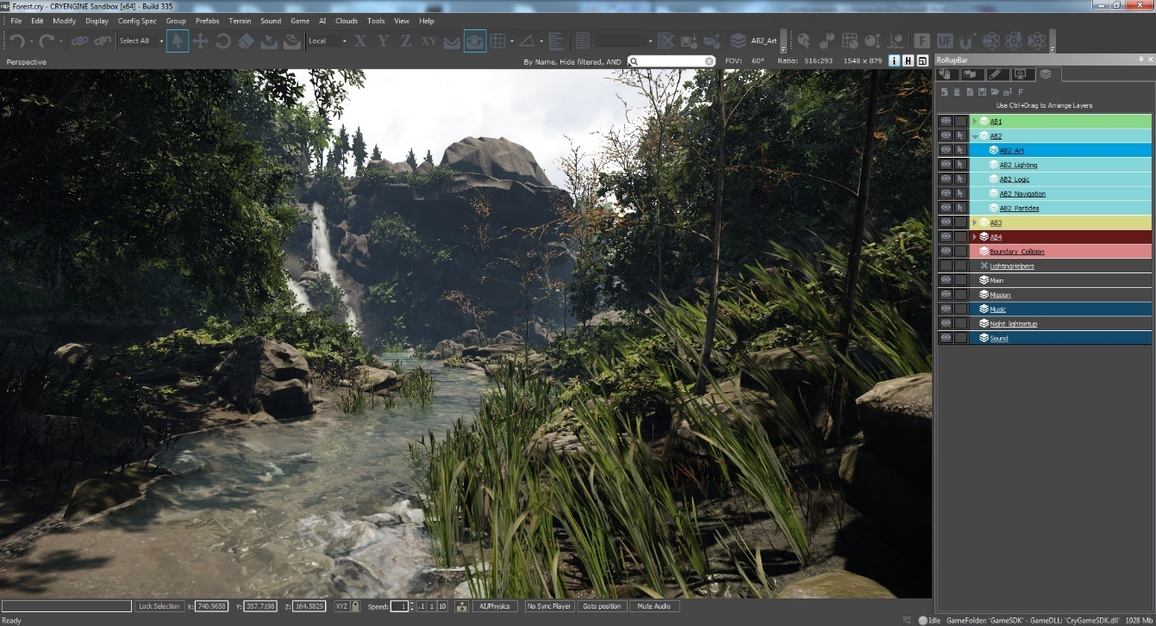

Hình 4: Game được phát triển nhờ CryEngine

Tạo ra một thế giới 3D chân thật, các vật thể được đổ bóng một cách tự nhiên cũng như chuyển động vô cùng mượt mà.

* + Source:

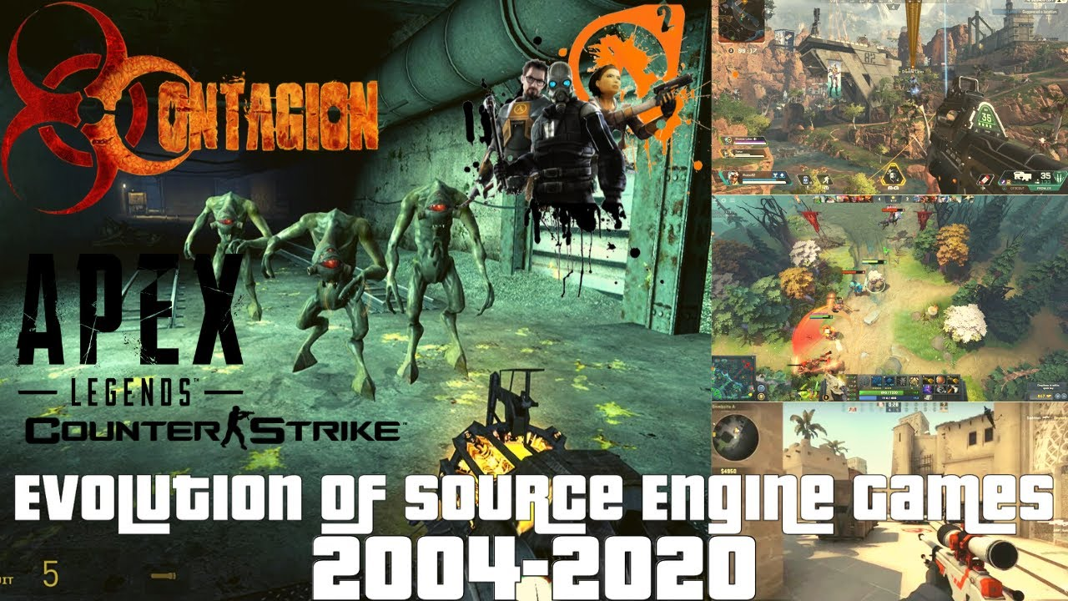

Hình 5: Gã khổng lồ Valve với series game bắn súng (Source Engine)

Nhờ có sự tối ưu về mặt thiết kế hình ảnh mà nhà phát triển của Source, Valve đã có những thành công vang dội, có thể kể đến như hai series game bắn súng nổi tiếng là [Half-Life](https://en.wikipedia.org/wiki/Half-Life_(video_game)) và [Counter Strike](https://en.wikipedia.org/wiki/Counter-Strike).

* + Amazon Lumberyard:

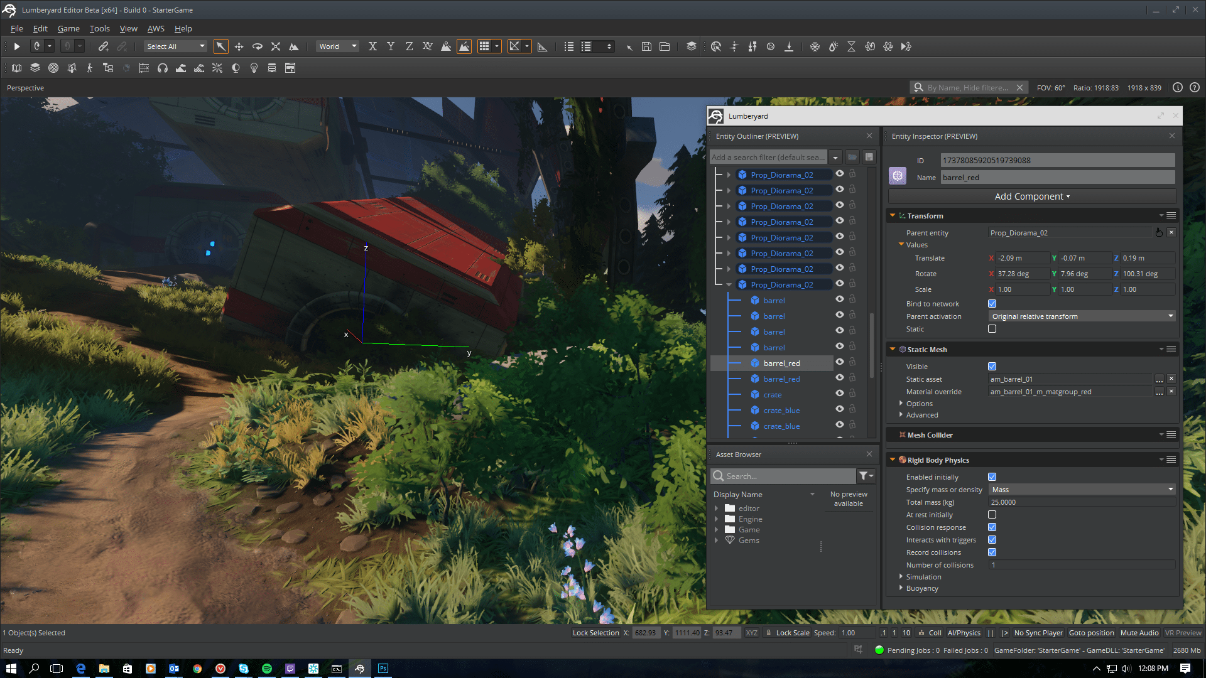

Hình 6: Game được phát triển bởi Amazon Lumberyard

Không chỉ có thể, nhà phát triển còn có thể sử dụng kết hợp với các công cụ được phát triển sẵn của Amazon để thu thập và phân tích dữ liệu.

* + Godot:

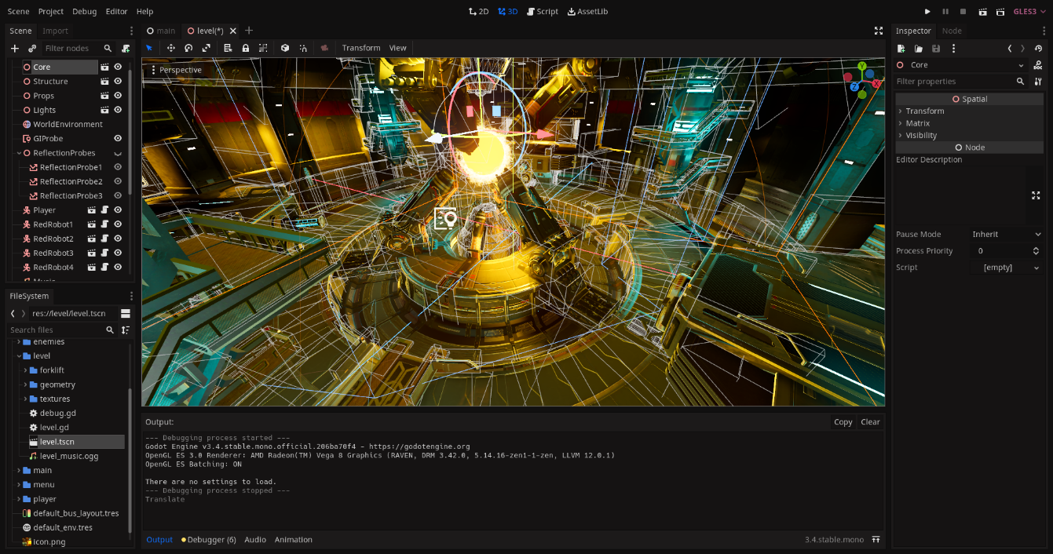

Hình 7: Game được thiết kế trên Godot Engine

Được thiết kế để tạo ra các bối cảnh 2D cũng như 3D một cách dễ dàng nhất, phần mềm lập trình game Godot có thể được sử dụng để thiết kế các trò chơi cho cả [điện thoại](https://www.thegioididong.com/dtdd), [PC](https://www.thegioididong.com/pc-may-in) hay chơi trên trình duyệt.

* + GameMaker Studio:

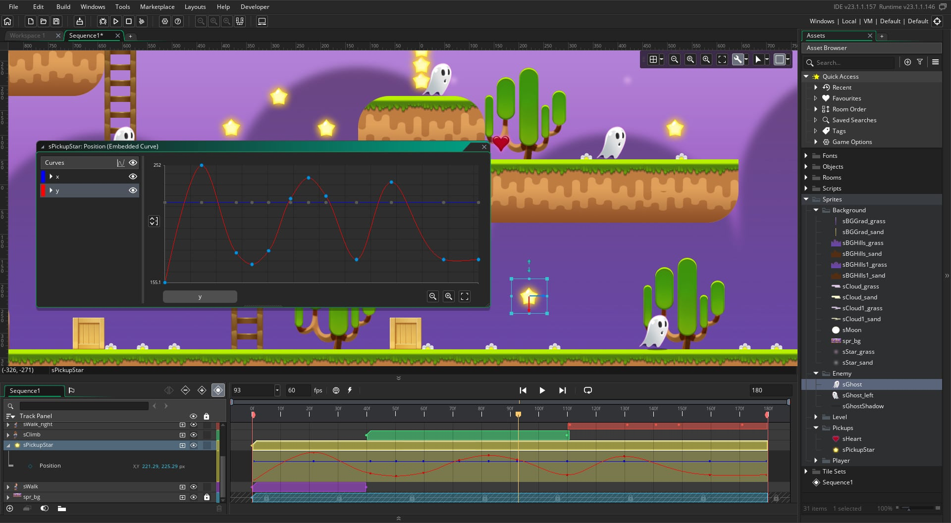

Hình 8: GameMaker Engine

Tối ưu hóa phần cứng của máy đồng thời hỗ trợ các công cụ để có thể vẽ nên một vật thể nhanh và hoàn chỉnh nhất.

* + Unity:

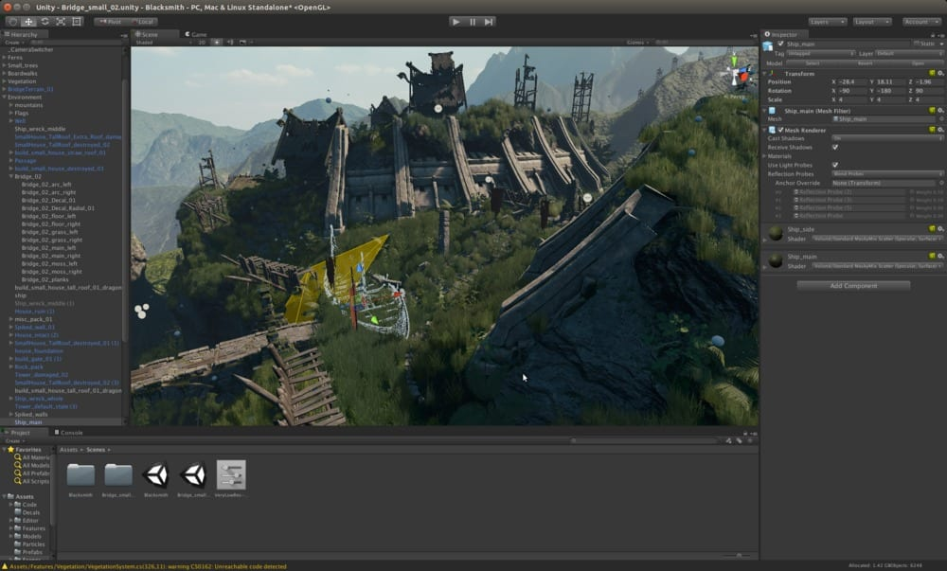

Hình 9: Game đang được phát triển trên Unity

Với ưu điểm dễ tiếp cận, dễ sử dụng và cực kỳ thích hợp cho nhà phát triển mới vào nghề, Unity là phần mềm có thể được áp dụng rộng rãi trong hầu hết các lĩnh vực khác nhau như: xây dựng game, phim ảnh, kiến trúc, cơ khí cho đến phục vụ các nhu cầu của Quân đội Hoa Kỳ (US Armed Forces).[1]

Unity có thể hỗ trợ phát triển game trên nhiều nền tảng khác nhau và đây cũng là phần mềm đã tạo nên những cái tên bom tấn như Pokemon Go, Monument Valley, Beat Saber hay Call of Duty: Mobile. Cùng với ưu thế về việc tự động hóa trong việc đánh sáng các vật thể, xây dựng môi trường nhanh gọn và có chiều sâu, những nhà phát triển game Indie rất ưa thích lựa chọn sử dụng phần mềm này.

## Unity Engine

### Lý do sử dụng Unity

* + Chủ quan:
* Dễ sử dụng: Dễ dàng sử dụng là một lợi thế rất lớn, Unity cung cấp hệ thống toàn diện cho các lập trình viên, từ soạn thảo mã nguồn, xây dựng công cụ tự động hóa đến trình sửa lỗi. Do được hướng đến đồng thời cả lập trình viên không chuyên và studio chuyên nghiệp, nên Unity khá dễ sử dụng. Hơn nữa, cộng đồng hỗ trợ rất lớn mạnh nên nguồn tư liệu về nó vô cùng phong phú.
* Chức năng cốt lõi đa dạng, phong phú: Dựng hình hình ảnh 2D hoặc 3D, animation, công cụ vật lý, âm thanh, mã nguồn, trí tuệ nhân tạo,…
* Hỗ trợ đa nền tảng: Hỗ trợ gần như toàn bộ các nền tảng: PlayStation 3, Xbox 360, Wii U, iOS, Android, Windows, Blackberry 10, OS X, Linux, trình duyệt Web và cả Flash. Dễ dàng chuyển đổi giữa các hệ điều hành khác nhau. [2]
* Tính kinh tế cao: Unity Technologies chỉ thu phí với các đối tượng có doanh thu trên 100.000 USD/năm và bản Pro. Thật là một sự ưu ái quá lớn so với những gì Engine này mang lại. [2]
  + Khách quan: [2]
* Đến quý 3 năm 2016 đã có tới 5 tỷ lượt download game và ứng dụng được phát triển bởi Unity.
* Số lượng người dùng (gamer) của Unity đạt tới con số 770 triệu, trong khi đó số người thường xuyên sử dụng Twitter là 310 triệu người.

Một công cụ dễ tiếp cận với người mới, được ứng dụng trong nhiều lĩnh vực, không quá khó khăn để sử dụng, cộng đồng phát triển lớn mạnh cũng như nguồn tài nguyên game có sẵn vô cùng phong phú. Unity Engine quả thực đã ngầm khẳng định vị thế của mình trên thị trường. Những điều này cũng giải thích tại sao Unity là lựa chọn số một đối với những nhà phát triển Game Indie (nhà phát triển game độc lập).

### Giao diện Unity Engine

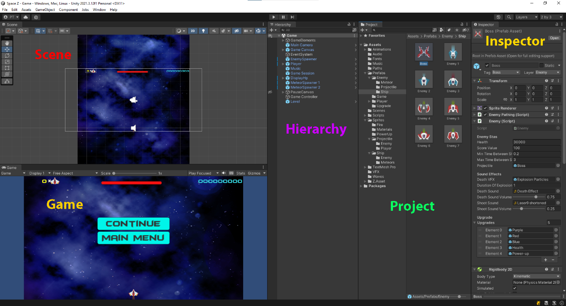

Hình 10: Giao diện Unity Engine

Giao diện của Unity thân thiện, cho phép người dùng tùy chỉnh theo sở thích. Hình 10 cho ta thấy thành phần giao diện chính của Unity:

* Cửa sổ Scenes

Hiển thị các đối tượng xuất hiện trong Scene hiện tại một cách trực quan, cho phép: kéo thả, phóng to, thu nhỏ, xoay,… Nó còn là không gian hoàn hảo cho chúng ta bố trí các Game Object trong game.

* Cửa sổ Hierarchy

Được biết đến là nơi hiển thị các Game Object trong Scenes hiện tại. Việc thêm hay xóa một Game Object trong cửa sổ Hierarchy cũng sẽ ảnh hưởng tương ứng với các đối tượng đó trong cửa sổ Scenes.

* Cửa sổ Game

Là màn hình demo game cũng như góc nhìn từ camera trong game. Không chỉ có vậy nó còn cho phép tùy chỉnh để tương tích với từng loại thiết bị, từng kích cỡ màn hình cũng như thông số, gizmos,…

* Cửa sổ Project

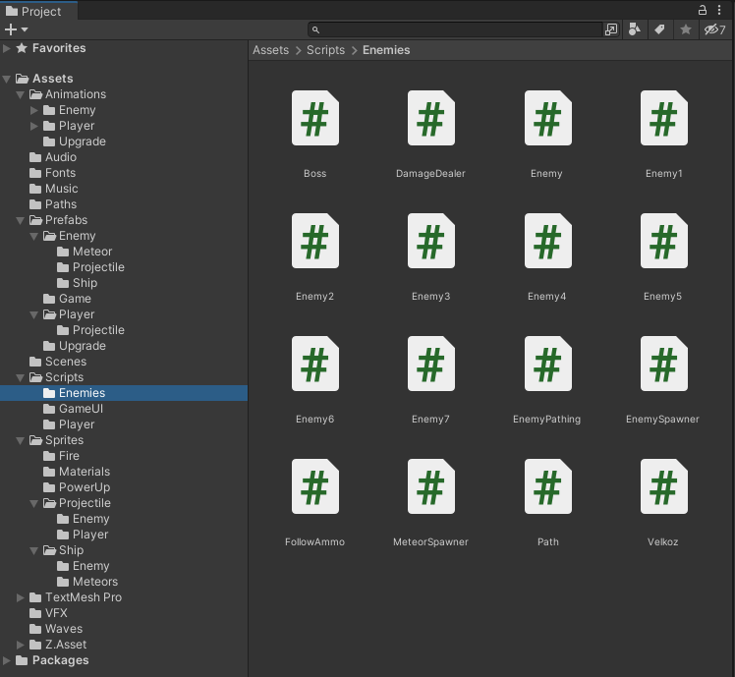

Hình 11: Cửa sổ Project

Là cửa sổ Explorer của Unity, hiển thị thông tin của tất cả các tài nguyên (Assets) trong game của bạn.

Cột bên trái hiển thị Assets và các mục yêu thích dưới dạng cây thư mục tương tự như Windows Explorer. Khi click vào một nhánh trên cây thư mục thì toàn bộ nội dung của nhánh đó sẽ được hiển thị ở khung bên phải. Chúng còn cho phép chúng ta dễ dàng tạo mới cũng như thêm những tài nguyên có sẵn. [2]

* Cửa sổ Inspector

Ở đây hiển thị chi tiết các thông tin về Game Object đang làm việc, kể cả những component được đính kèm và thuộc tính của nó. Bạn có thể dễ dàng điều chỉnh, thiết lập mọi thông số và chức năng của Game Object thông qua cửa sổ Inspector.

Có thể dễ dàng thêm những tác nhân vật lý, thiết lập thông số, tạo animation và còn vô số những thứ khác cho đối tượng hiện hành thông qua nút “Add Component”.

### Những khái niệm cần biết để làm game

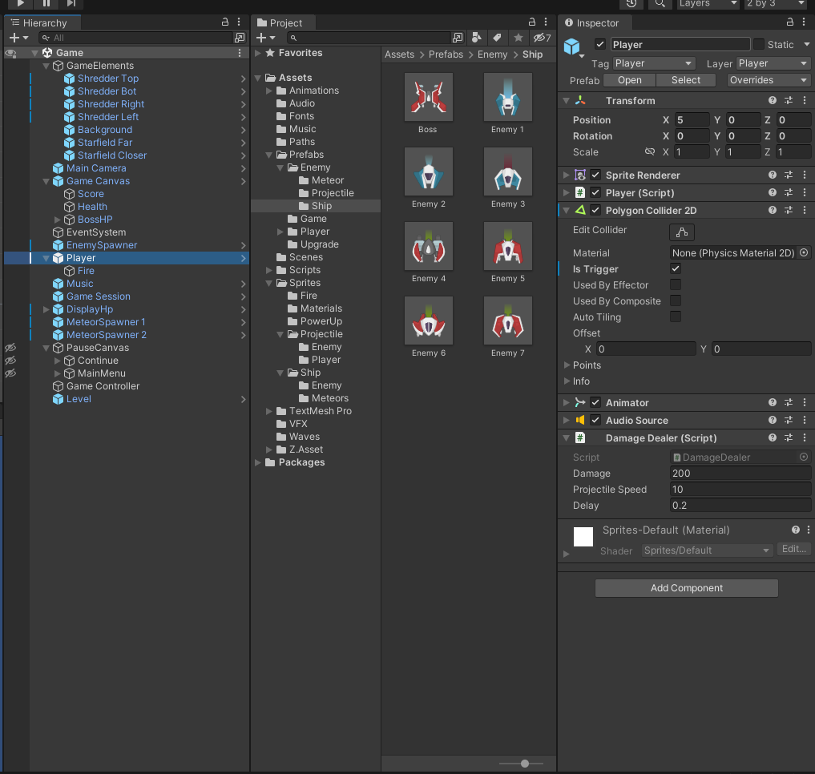

Các Component

Các Game Object

Hình 12: Những khái niệm cần biết để làm game

* GameObject

Một đối tượng cụ thể trong game gọi là một game object, có thể là nhân vật, đồ vật nào đó. Ví dụ: cây cối, xe cộ, nhà cửa, người...

* Component

Một GameObject sẽ có nhiều thành phần cấu tạo nên nó như là hình ảnh (sprite render), tập hợp các hành động (animator), thành phần xử lý va chạm (collision), tính toán vật lý (physical), mã điều khiển (script), các thành phần khác... mỗi thứ như vậy gọi là một component của GameObject.

* Sprite

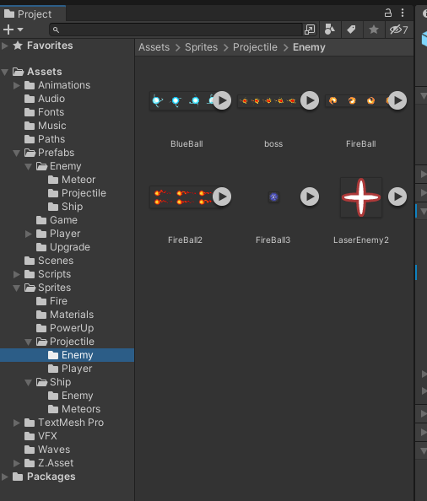

Hình 13: Sprite được sử dụng trong game

Là một hình ảnh 2D của một game object có thể là hình ảnh đầy đủ, hoặc có thể là một bộ phận nào đó.

* Animation

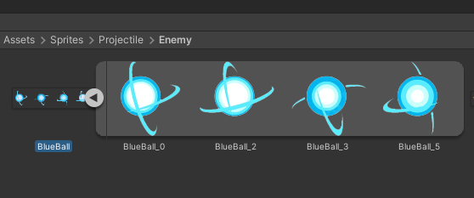

Hình 14: Animation của game

Là tập một hình ảnh động dựa trên sự thay đổi liên tục của nhiều sprite khác nhau.

* Key Frame

Key Frame hay Frame là một trạng thái của một animation. Có thể được tạo nên từ 1 sprite hay nhiều sprite khác nhau.

* Prefabs

Là một khái niệm trong Unity, dùng để sử dụng lại các đối tượng giống nhau có trong game mà chỉ cần khởi tạo lại các giá trị vị trí, tỉ lệ biến dạng và góc quay từ một đối tượng ban đầu. Ví dụ: Các đối tượng là đồng tiền trong game Mario đều có xử lý giống nhau, nên ta chỉ việc tạo ra một đối tượng ban đầu, các đồng tiền còn lại sẽ sử dụng prefabs. Hoặc khi ta lát gạch cho một cái nền nhà, các viên gạch cũng được sử dụng là prefabs. [2]

* Sounds

Âm thanh trong game.

* Scripts

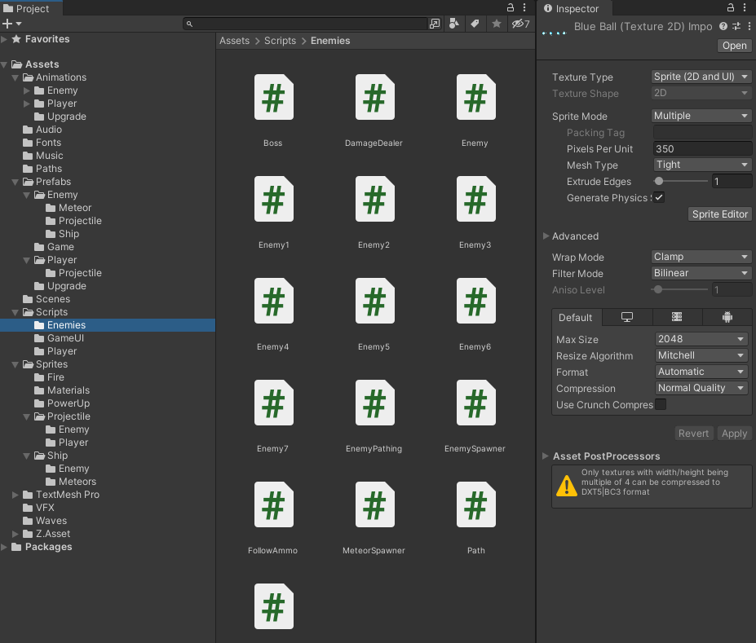

Hình 15: Script của game

Script là tập tin chứa các đoạn mã nguồn, dùng để khởi tạo và xử lý các đối tượng trong game. Trong Unity có thể dùng C#, Java Script, BOO để lập trình Script. [2]

* Scenes

Quản lý tất cả các đối tượng trong một màn chơi của game.

* Assets

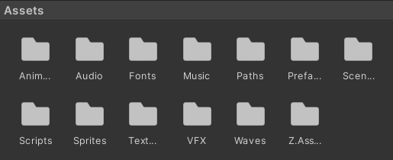

Hình 16: Game Assets

Bao gồm tất cả những gì phục vụ cho dự án game như sprite, animation, sound, script, scenes…

* Camera

Là một game object đặc biệt trong scene, dùng để xác định tầm nhìn, quan sát các đối tượng khác trong game.

* Transform

Là 3 phép biến đổi tịnh tiến, quay theo các trục, và phóng to thu nhỏ một đối tượng.

## Tổng kết chương 1

Kết thúc chương đầu tiên, chúng ta đã hiểu rõ về Game Engine cũng như khái niệm xung quanh nó, biết được tại sao đồ án này sử dụng Unity để phát triển và những điều cơ bản cần biết để làm game. Chương tiếp theo sẽ nêu lên quá trình phát triển tựa game Space Z này.

# QUY TRÌNH XÂY DỰNG ỨNG DỤNG GAME

## Lên ý tưởng game

Một trong những dòng game kinh điển của thời đại thì không thể không nhắc tới game bắn máy bay và chính vì vậy em chọn thể loại game này để làm sản phẩm cho đồ án lần này của mình. Tựa game này rất đơn giản, dễ chơi, không quá khó với mọi người.

Ý tưởng, cảm hứng để làm lên trò chơi này hầu hết được dựa trên một số trò chơi bắn máy bay và điển hình là bắn gà (Chicken Invader). Trong game người chơi sẽ điều khiển chiếc máy bay của mình tiêu diệt mọi kẻ địch trong tầm ngắm.

Game được phát triển đáp ứng một số tính năng, cơ chế như:

* Người chơi điều khiển máy bay trong một vùng không gian xác định.
* Sự đa dạng về kẻ địch, cơ chế hoạt động của chúng.
* Có cơ chế tính điểm, hệ thống nâng cấp vũ khí.
* Xây dựng được một con Boss (Trùm) có độ khó cao.

Dựa vào ý tưởng và suy luận bản thân nhằm phát triển tựa game cho riêng mình, phần tiếp sẽ trình bày rõ quá trình để tạo lên trò chơi này sử dụng Unity Framework.

## Quy trình xây dựng game Space Z sử dụng Unity Framework

### Nguồn tài nguyên game

Để thiết kế được hình ảnh của của game thật đúng là không dễ, rất mất thời gian. Nên tất cả hình ảnh về game đều được tải về từ nguồn miễn phí [Kenney Asset](https://kenney.nl/assets/space-shooter-redux). [4]

### Thiết kế đối tượng

#### Màn hình chơi game

Để tạo ra một trò chơi thì phần bối cảnh và hiệu ứng của game là rất quan trọng chẳng ai có thể hoàn thành một trò chơi mà ngay cả khu vực chơi cũng không hề có.

Màn hình với độ phân giải 1920x1080 được sử dụng làm tiêu chuẩn. Tạo cho Sprite nền game một Material, Mesh ta được màn hình chơi game (hình 17). [5]

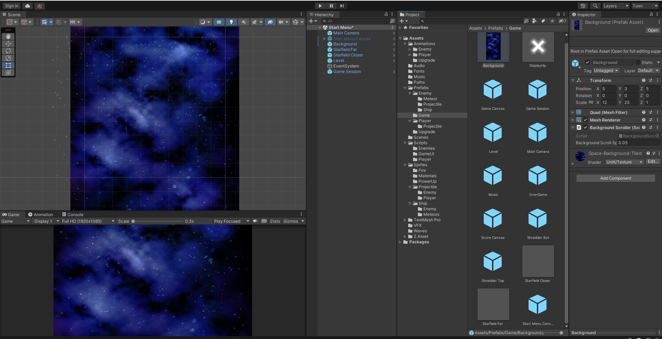

Hình 17: Màn hình thiết kế và nền chơi game

Thêm hiệu ứng sao rơi, tinh chỉnh thông số cho bối cảnh game, hoàn thành ta được sản phẩm (hình 18).

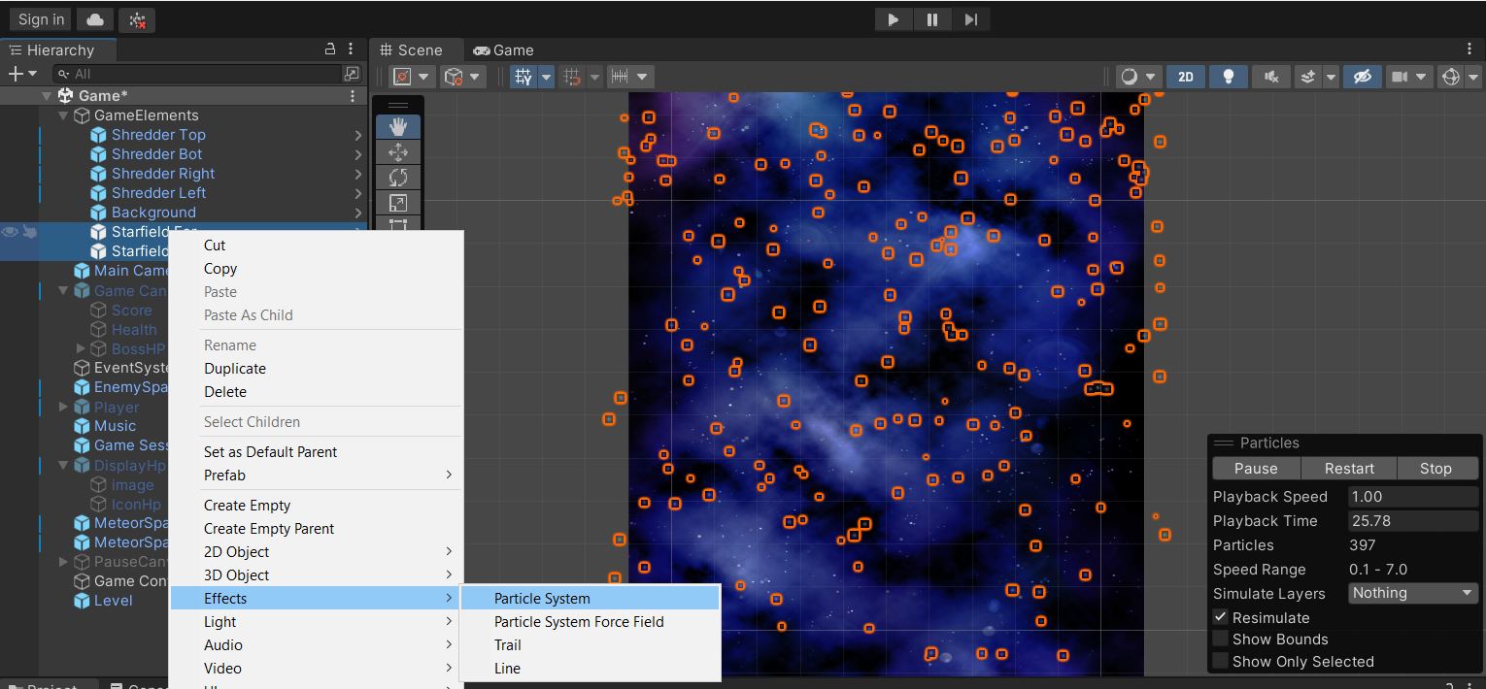

Hình 18: Màn hình nền chơi game hoàn thành

#### Đạn

* Người chơi sử dụng

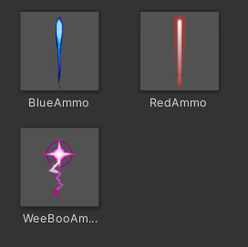

Hình 19: Các loại đạn người chơi được sử dụng

Đạn mà người chơi sử dụng được thiết kế như sau:

* Lựa chọn hình ảnh cho đạn phù hợp từ nguồn tài nguyên có sẵn.
* Thêm những thành phần: Rigidbody2D (hiệu ứng vật lý), Collider (khung xương để biến nó thành vật thể), Animation (hoạt ảnh chuyển động).
* Tiến hành viết Script cho nó để biết thời điểm nó được tạo ra bằng hàm Instantiate, bay với tốc độ velocity, thời gian chờ được bắn ra bằng Coroutine

Thành phần Rigidbody2D sẽ cho phép đạn bay theo đường bay xác định.

Về phần Collider nhằm phát hiện va chạm giữa đạn của người chơi và kẻ địch (quái, Boss, thiên thạch).

* Kẻ địch sử dụng

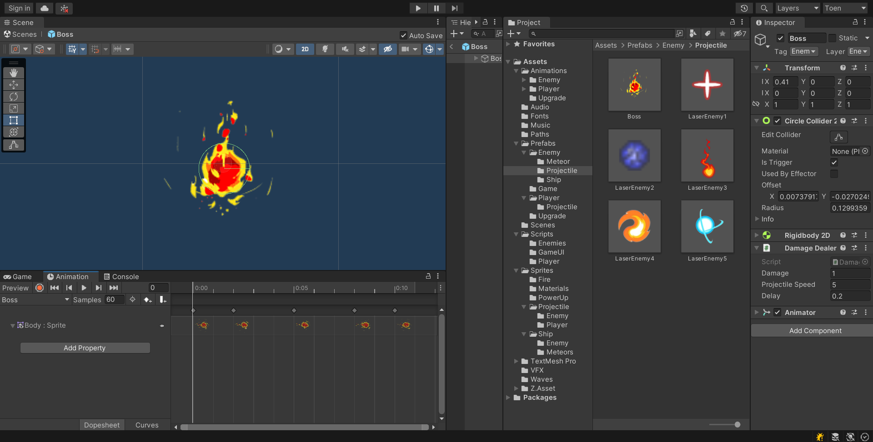

Hình 20: Đạn kẻ địch sử dụng

Để thiết kế được ta cũng cần các bước như thiết kế đạn cho người chơi:

* Chọn hình ảnh phù hợp.
* Thêm thành phần cơ bản: Rigidbody2D, Collider, Animation
* Viết script cho chúng để tạo cơ chế khác biệt lần lượt là: đạn thường, đạn khó nhìn, đạn đôi, đạn tỏa 3, đạn phân tách, đạn đuổi [6], đạn Boss.

#### Vật phẩm nâng cấp

Dưới đây là các vật phẩm nâng cấp được thiết kế cho game (hình 21).

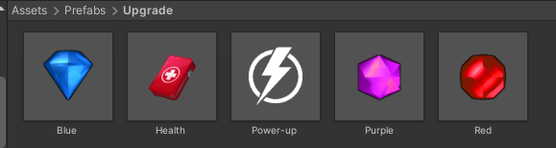

Hình 21: Các vật phẩm nâng cấp sử dụng trong game

Các vật phẩm nâng cấp này ngoài điểm chung đều cần Collider và Rigidbody2D chúng cũng cần thiết kế riêng, mỗi vật phẩm tương ứng với từng cơ chế:

* Tăng máu của người chơi thêm 1.
* Bắn đạn tỏa màu xanh (sát thương yếu hơn đạn đỏ).
* Bắn đạn đỏ (sát thương tầm trung, nhanh).
* Bắn đạn màu tím (sát thương cao, chậm, ở cấp cuối có thể bắn xuyên nhiều mục tiêu).
* Vật phẩm nâng cấp đạn đang sở hữu, mỗi loại đạn tối đa lên được 5 cấp, ở từng cấp sát thương là khác nhau.

#### Người chơi

Để thiết kế được đối tượng cho người chơi điều khiển ta cần:

* Lựa chọn hình ảnh máy bay hợp lý từ nguồn tài nguyên có sẵn.
* Khởi tạo đối tượng Game Object.
* Viết Script tạo cơ chế cho người chơi.
* Thêm các thành phần cần thiết: Collider, Sprite Renderer, Animation,…
* Tạo Prefab cho người chơi (mục đích sau này có thể sử dụng lại tài nguyên này để tạo màn chơi khác hoặc game khác).



Hình 22: Máy bay người chơi điều khiển

Người chơi được phép di chuyển tự do xung quanh toàn màn hình, nhưng ta còn phải thực hiện vạch ra đường giới hạn cho người chơi tránh trường hợp di chuyển ra ngoài màn hình (Hình 23). [5]

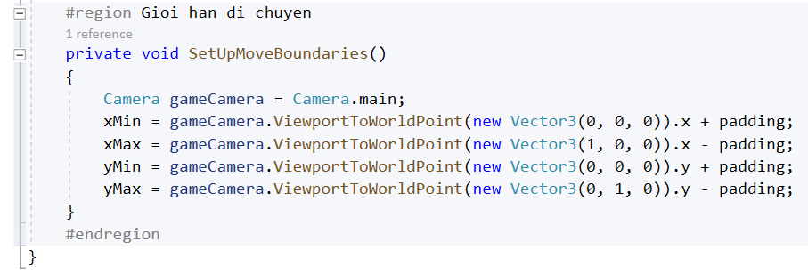

Hình 23: Giới hạn di chuyển cho người chơi

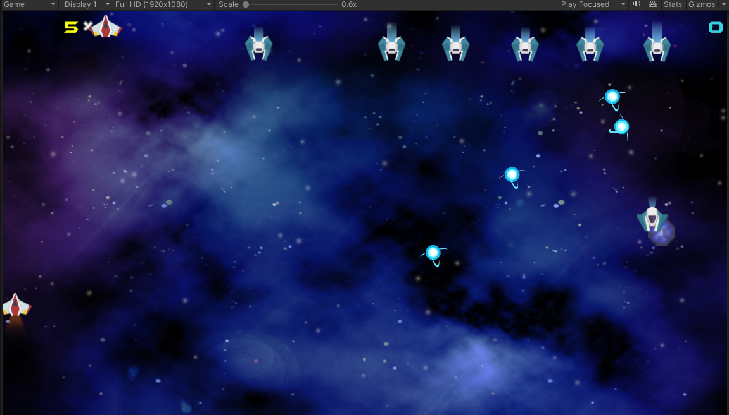

Hình 24: Máy bay không được di chuyển ra ngoài màn hình chơi

Thành phần Collider được thêm vào tạo cho máy bay của người chơi lớp khung xung quanh từ đó nhằm phát hiện va chạm giữa người chơi với những vật thể khác: kẻ địch, đạn địch, thiên thạch.

Thành phần Animation ở đây có tác dụng tạo hiệu ứng cho động cơ của máy bay nhìn như đang bay thật.

#### Kẻ địch

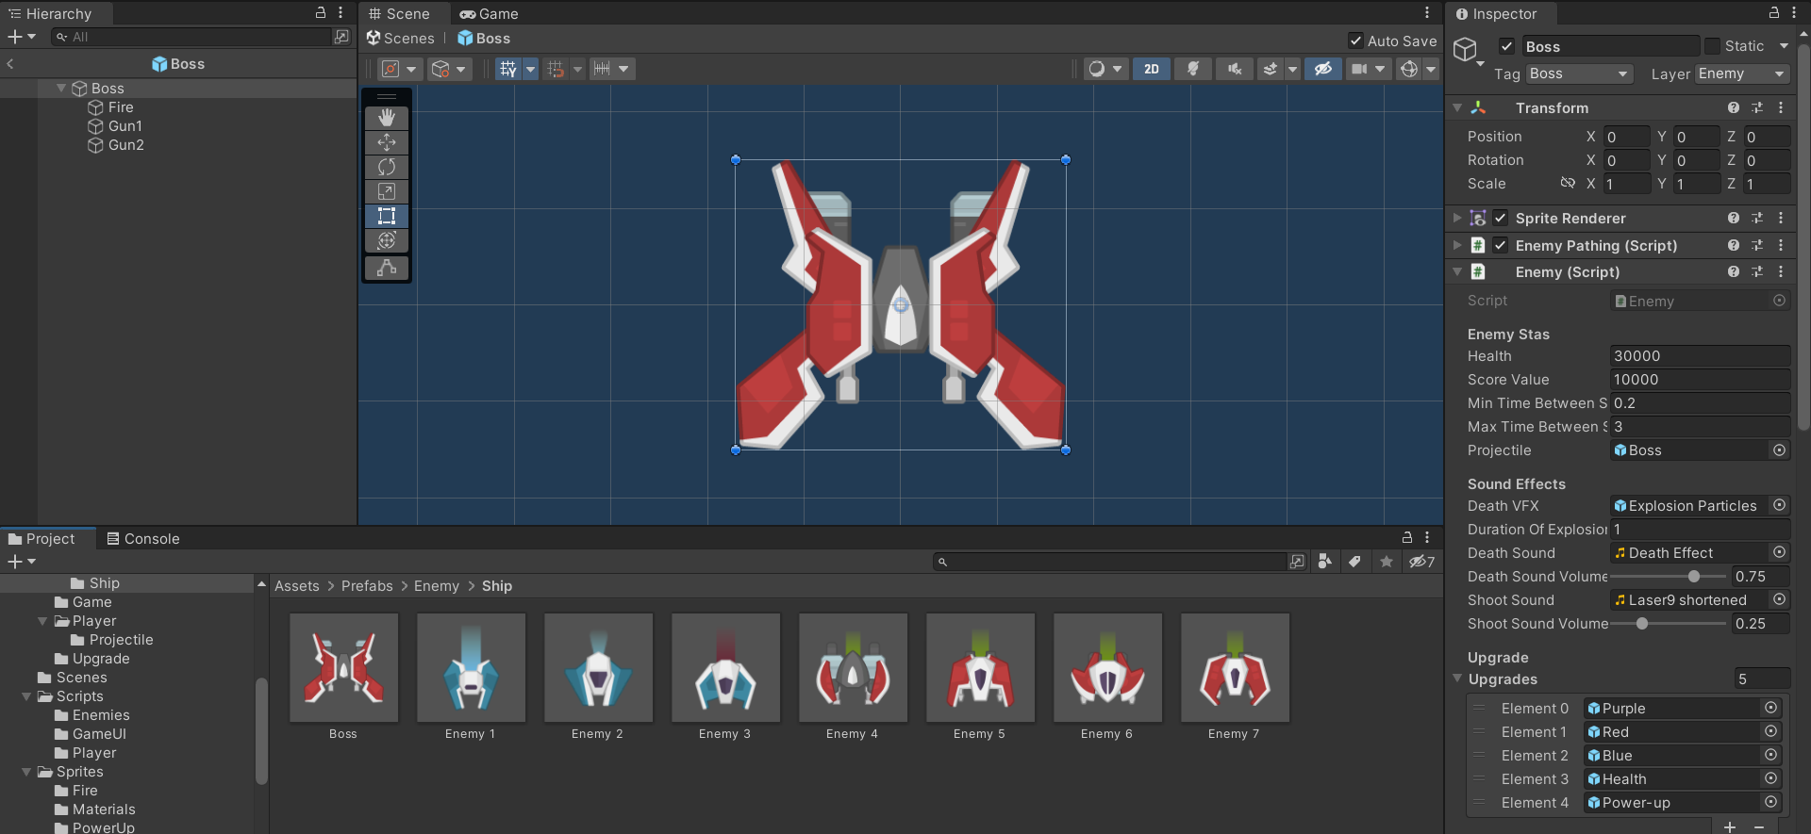

Hình 25: Kẻ địch trong game

Về phần thiết kế kẻ địch:

* Lựa chọn hình ảnh phù hợp cho kẻ địch.
* Khởi tạo Game Object.
* Viết Script tạo cơ chế.
* Thêm các thành phần thiết yếu cho kẻ địch như: Rigidbody2D, Collider, Sprite Renderer, Animation,…
* Tạo Prefab cho kẻ địch.

Vì những chiếc máy bay của kẻ địch cần di chuyển theo đường đi thiết kế sẵn nên việc thêm Rigidbody2D là không được thiếu (Kinematic).

Cũng giống như người chơi, kẻ địch cũng cần một lớp khung xung quanh nhờ Collider để phát hiện va chạm nhưng ở đây là: người chơi, đạn của người chơi.

Bởi không thể chỉ có một kẻ địch nên về cơ chế tấn công, cách di chuyển hay hình ảnh của chúng cũng cần khác nhau những thứ này giúp game đa dạng phong phú hơn. Ở đồ án này em thiết kế tất cả 7 loại quái thường và 1 con trùm với cơ chế bắn hoàn toàn khác biệt (Hình 25).

* Kẻ địch trong game người chơi sẽ phải đối mặt:



Hình 26: Enemy 1

Là một đối tượng cơ bản của game sở hữu lượng máu khá thấp, tốc độ di chuyển bình thường, nên bạn có thể dễ dàng hạ gục (Hình 27).

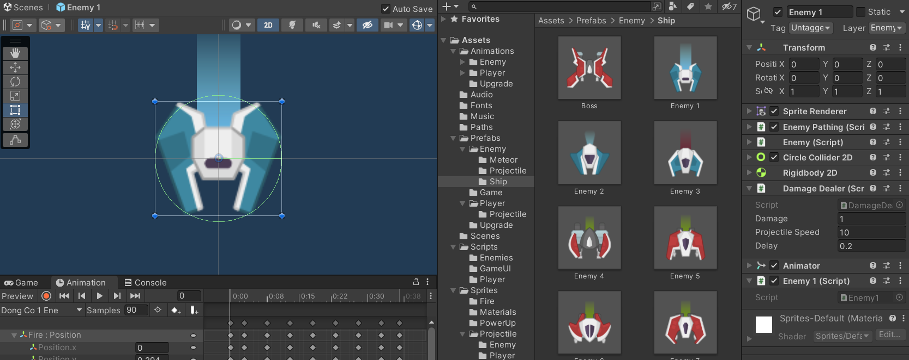

Hình 27: Enemy 1 sau khi được thiết kế xong



Hình 28: Enemy 2

Sở hữu lượng máu cơ bản khá thấp nhưng bù lại nó sở hữu cơ chế bắn đạn khá khó nhìn, chắc chắn bạn sẽ dễ mất mạng nếu không để ý.

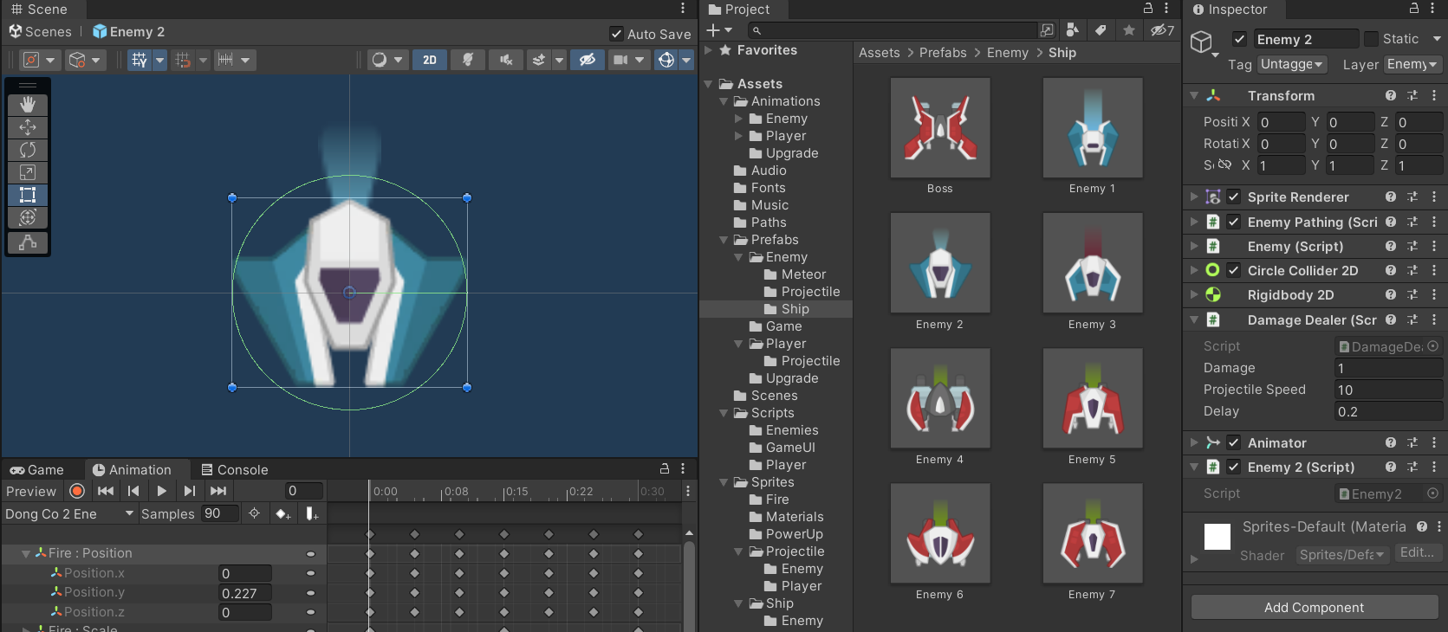

Hình 29: Enemy 2 sau khi thiết kế



Hình 30: Enemy 3

Xuất hiện trong danh sách này, kẻ địch thứ 3 được thiết kế với cơ chế bắn đạn đôi, gấp đôi đạn, gấp đôi khó khăn. Hình ảnh 31 cho ta thấy được hình ảnh hoàn thành của Enemy 3 sau khi thiết kế.

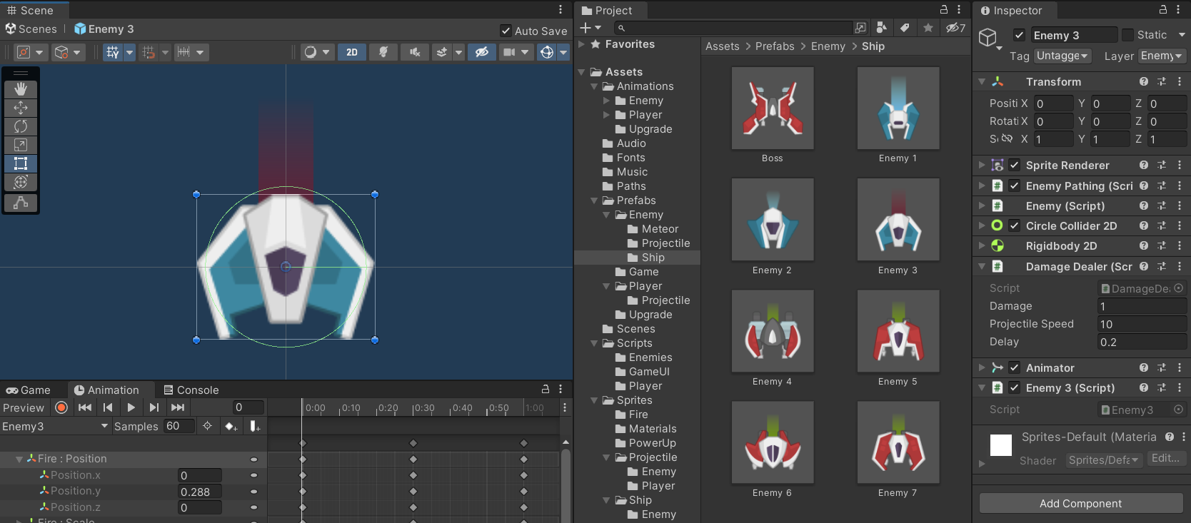

Hình 31: Enemy 3 sau khi hoàn thành

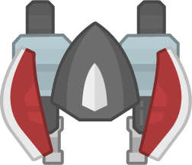

Hình 32: Enemy 4

Kẻ địch này được thiết kế với lượng máu cao cùng cơ chế bắn tỏa 3 viên, có lẽ sẽ là chút thử thách với người chơi (Hình 33).

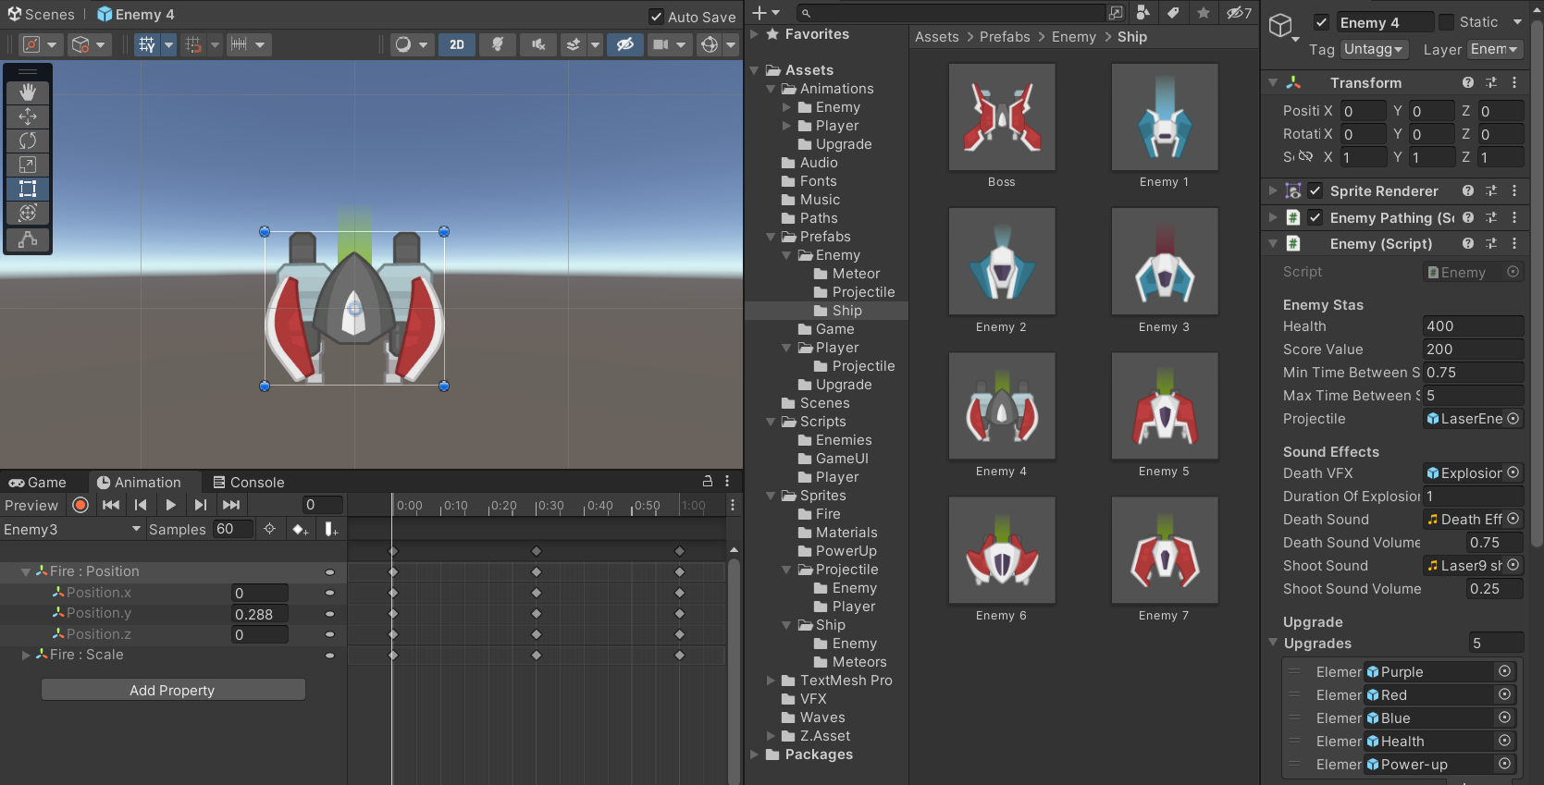

Hình 33: Enemy 4 sau khi hoàn thành

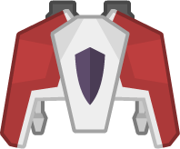

Hình 34: Enemy 5

Đến với kẻ địch thứ 5 (Hình 34) nó sở hữu cơ chế bắn đạn hoàn toàn mới sử dụng Event Animation. Sau khi đi ra khỏi nòng, đến một thời điểm đạn của nó sẽ tách làm hai.

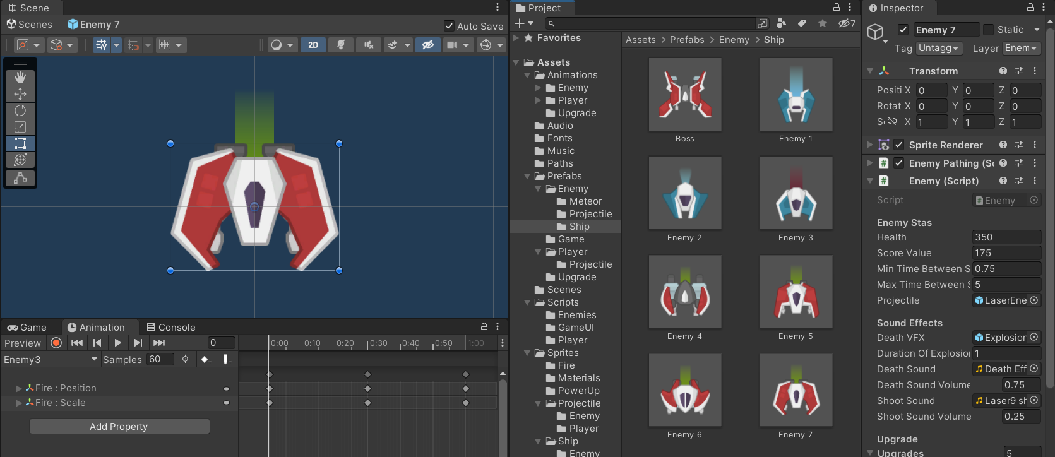

Hình 35: Enemy 5 được thiết kế hoàn thành

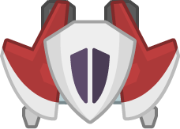

Hình 36: Enemy 6

Hình 36 mang đến một kẻ địch mới. Kẻ địch lần này được thiết kế dựa trên ý tưởng từ những ninja, chúng phóng phi tiêu. Những phi tiêu này được bắn ra sẽ xác định vị trí người chơi đồng thời đuổi tới vị trí người chơi đang đứng. [6]

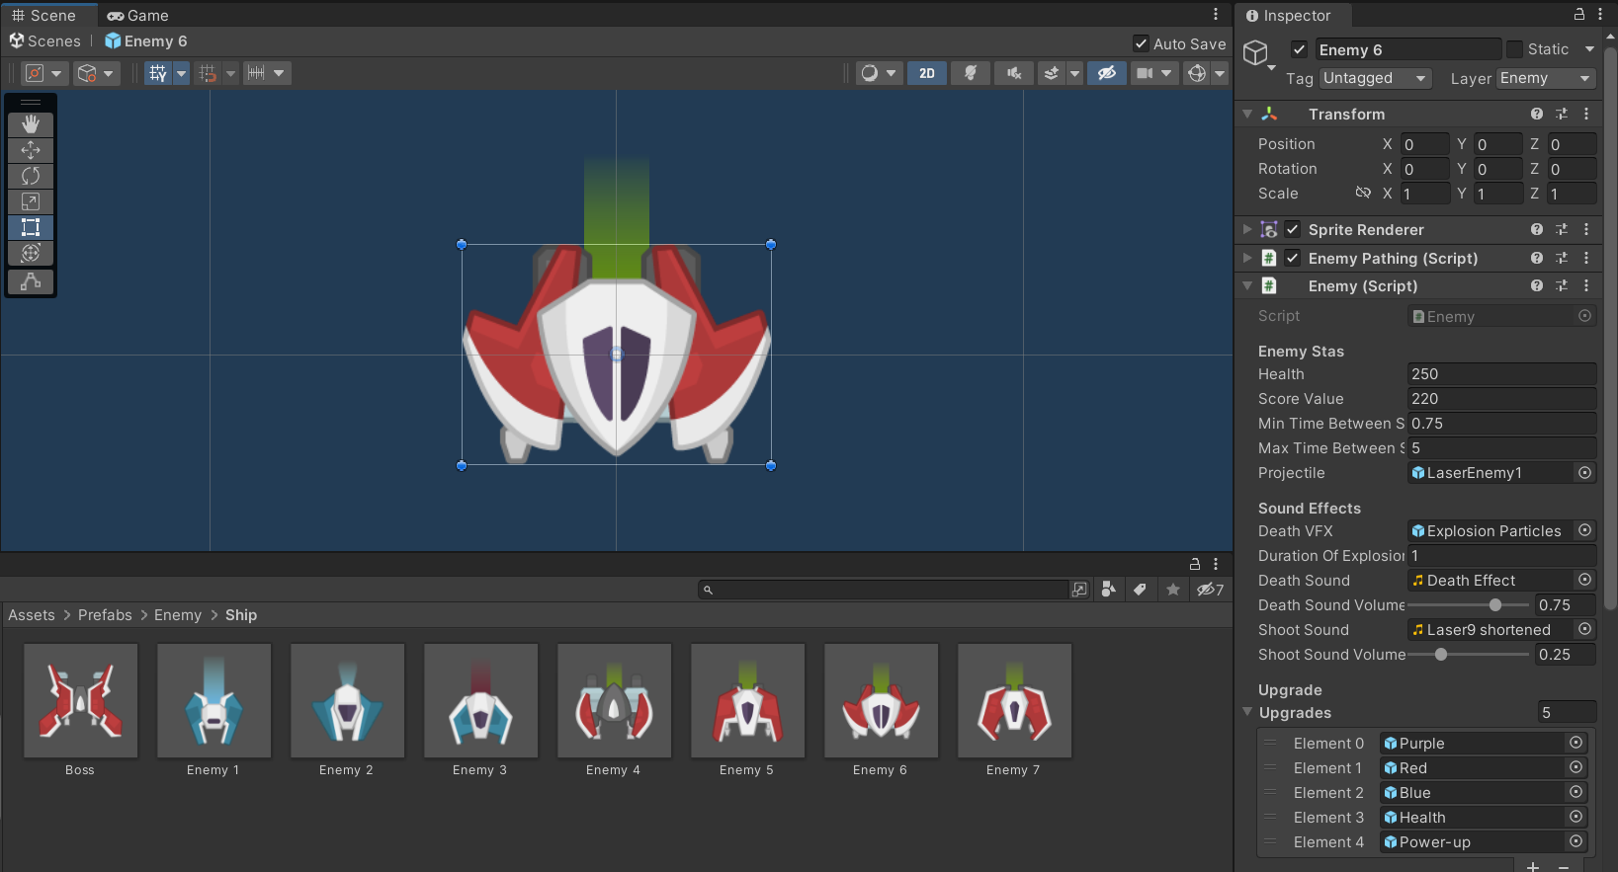

Hình 37: Enemy 6 sau khi hoàn thành thiết kế

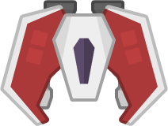

Hình 38: Enemy 7

Kẻ địch thứ 7 này sẽ sử dụng lại đạn của kẻ địch số 5 (đạn sẽ tách ra sau một thời gian) điều này giúp bạn có thể làm quen lại với cơ chế đạn để tiến tới màn trùm.

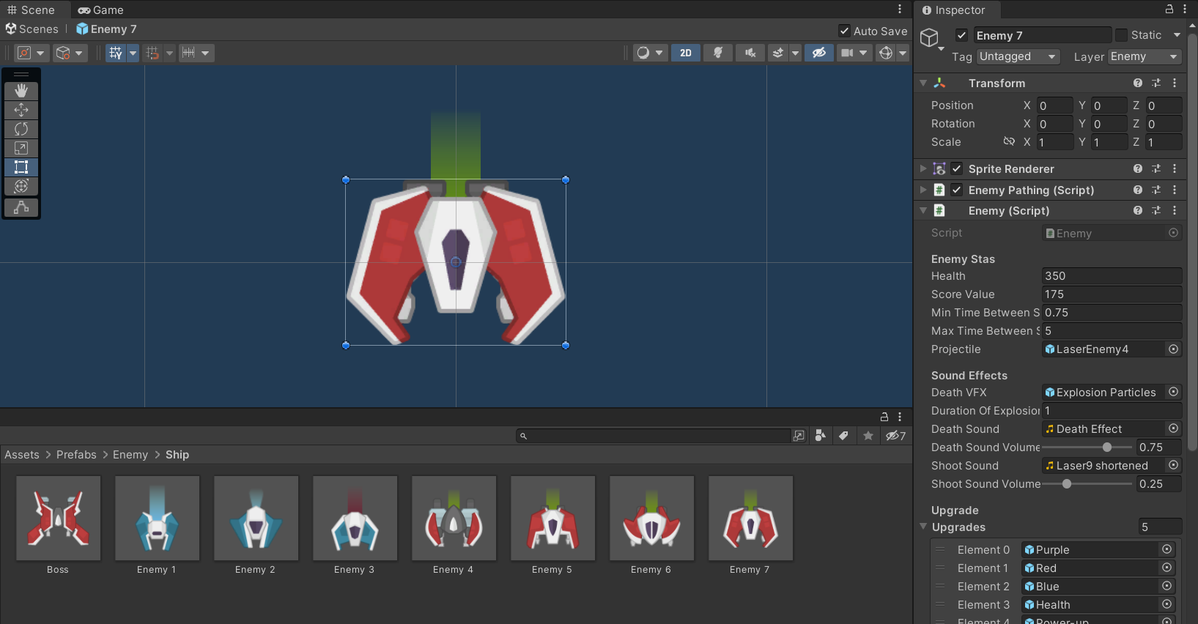

Hình 39: Enemy 7 thiết kế hoàn thành

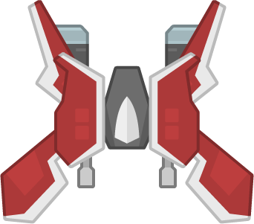

Hình 40: Boss (trùm)

Cuối cùng sau khi tiêu diệt được hết kẻ địch phía trên chúng sẽ được gặp con Boss trong game này. Hình 40 là hình ảnh của nó. Con Boss được thiết kế với 4 cơ chế đạn khác nhau và cơ chế đạn hoàn toàn khác so với những kẻ địch thông thường, đạn của Boss nhanh hơn, mạnh hơn, to hơn, nhiều và khó né tránh:

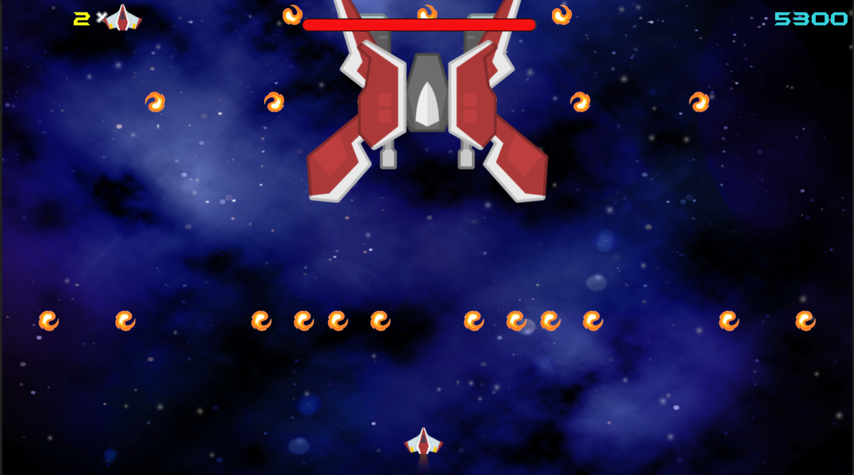

Hình 41: Cơ chế đạn thứ 1(Boss)

Ở cơ chế đạn thứ 1, Boss được thiết kế bắn 3 loạt đạn, mỗi loạt 3 viên đạn lên trời từ từ theo trọng lực rơi xuống, ác mộng bắt đầu khi loạt đạn này càng xuống thấp thì càng nhiều.

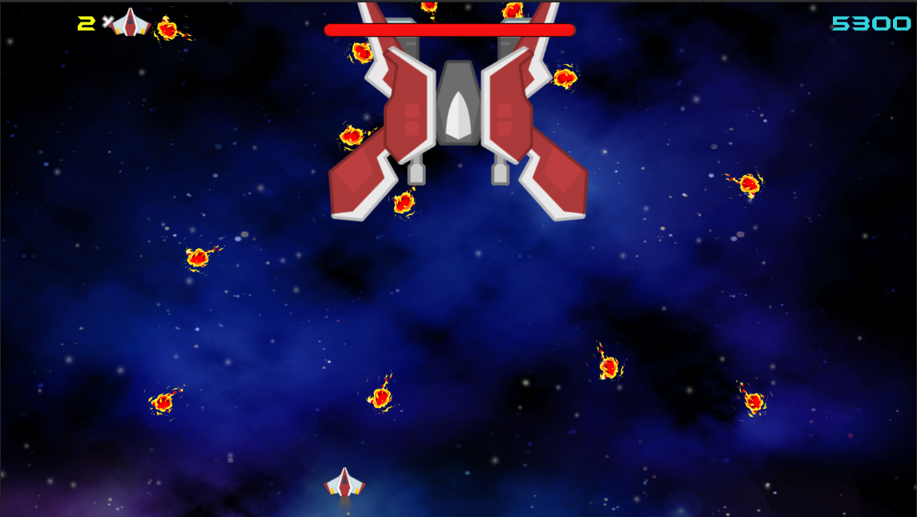

Hình 42: Cơ chế đạn thứ 2

Khác biệt so với cơ chế thứ 1, đạn của nó khi này (Hình 42) sẽ bắn 3 loạt, mỗi loạt đạn 8 viên cách nhau 45 độ.

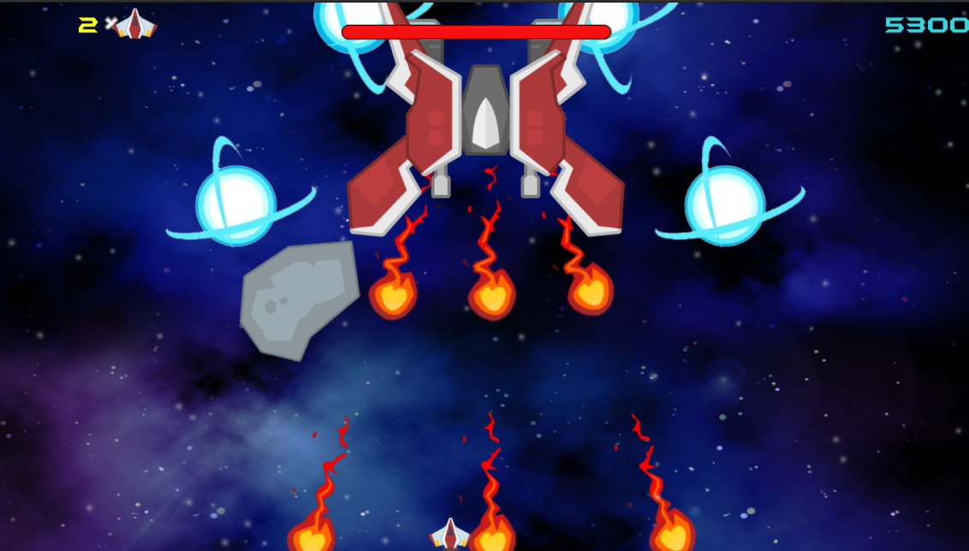

Hình 43: Cơ chế đạn thứ 3

Cơ chế đạn thứ 3 được thiết kế với làn đạn hỗn hợp, đạn xanh được tung lên không trung rơi xuống tự do, đạn đỏ được bắn tỏa 3.

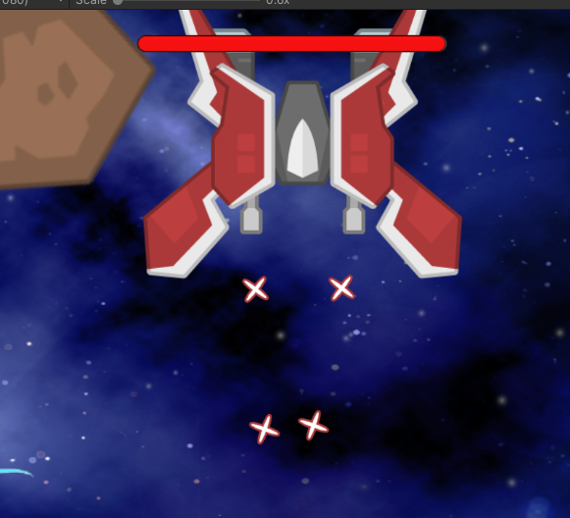

Hình 44: Cơ chế đạn thứ 4

Đạn này được thiết kế to hơn nhanh hơn đạn của Enemy 6 nó sẽ thực sự là một thử thách lớn để bạn đối mặt với con Boss này.

Ngoài ra thiên thạch là một phần không thể thiếu ngoài không gian. Tuy ở đây chỉ có ảnh của 2 viên thiên thạch nhưng chúng được thiết kế riêng có kích cỡ không đồng nhất rơi theo đường chéo ngẫu nhiên với tốc độ rất nhanh. Đặc biệt nếu lỡ va vào thì người chơi sẽ mất đi 2 máu.

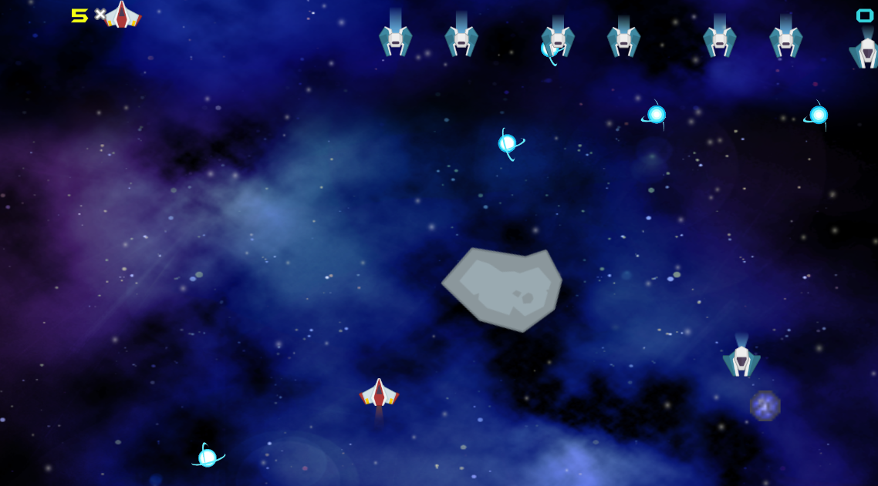

Hình 45: Thiên thạch được thiết kế xuất hiện ngẫu nhiên trong màn chơi

#### Khó khăn khi thiết kế đối tượng

* Đối tượng sinh ra nhưng không mất đi:

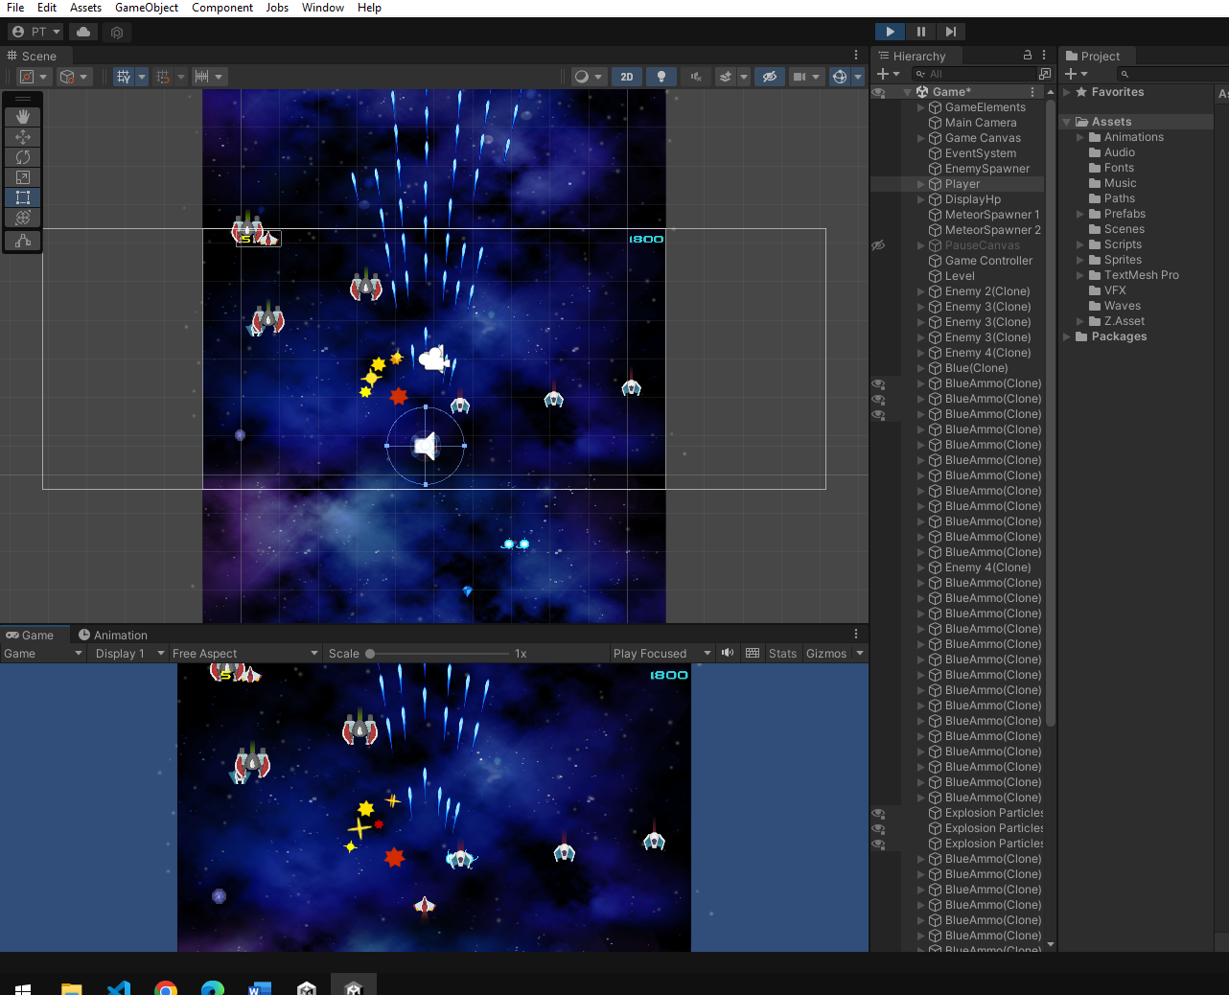

Hình 46: Các đối tượng đạn liên tục sinh ra nhưng không mất đi

Như đã biết, một trò chơi được tạo ra từ rất nhiều các đối tượng (Game Object): Người chơi, đạn, kẻ địch, thiên thạch… Rất nhiều đối tượng được sinh ra nhưng ko biến mất sẽ gây tác động không tốt tới hoạt động của trò chơi (đạn sinh ra bay quá màn hình chơi nhưng không biến mất). Thiết bị chơi game sẽ phải hoạt động sử dụng nhiều tài nguyên phần cứng hơn có thể gây lỗi văng, thoát, không chơi được game.

Như ảnh 46 minh họa ở trên các đối tượng sinh ra rất nhiều, dễ dàng nhận thấy ở cửa sổ Hierarchy, cửa sổ Game đã không nhìn thấy những tia đạn đi quá viền ở cửa sổ Scene.

Để khắc phục tình trạng trên ta cần thêm vào game một khung viền gồm 4 đối tượng có tác dụng phát hiện vật thể nào va chạm với chúng sẽ lập tức bị hủy đi nhờ hàm Destroy.

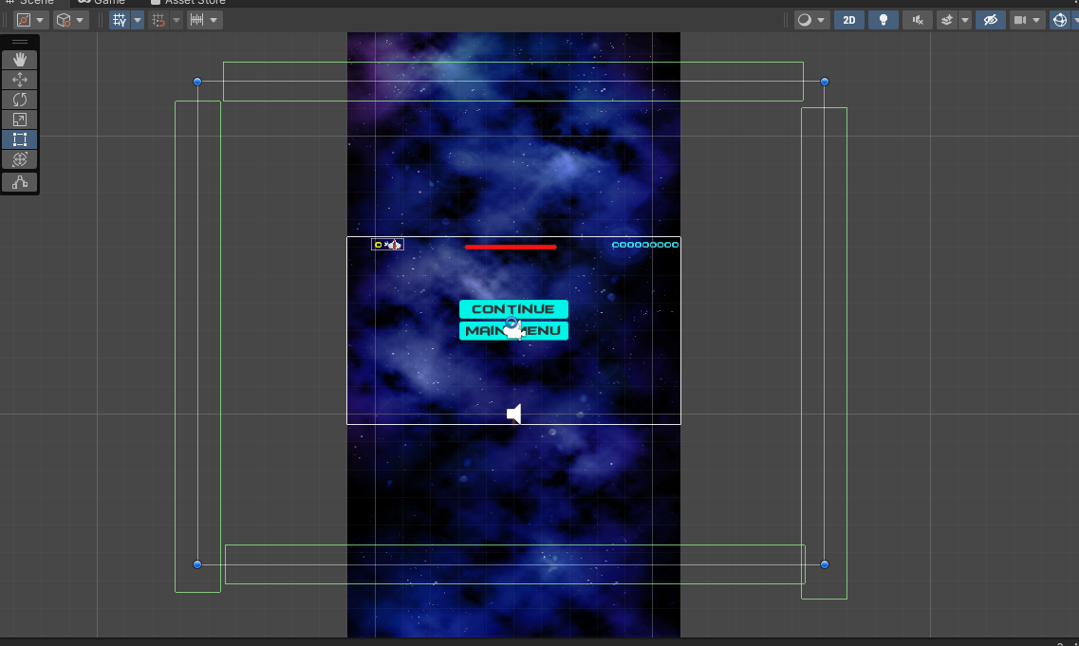

Hình 47: Thêm khung viền hủy vật phẩm

* Đạn đuổi của quái bị lỗi:

Sau khi người chơi bị hạ gục sẽ có một hàm hủy đi đối tượng người chơi. Đạn đuổi sẽ không tìm thấy vị trí của người chơi trên màn hình chơi nữa, gây đến lỗi văng game.

Sau khi người chơi bị hạ gục, không cho đạn đuổi bắn theo cơ chế bình thường nữa, chuyển sang cơ chế bắn đạn thẳng xuống dưới.

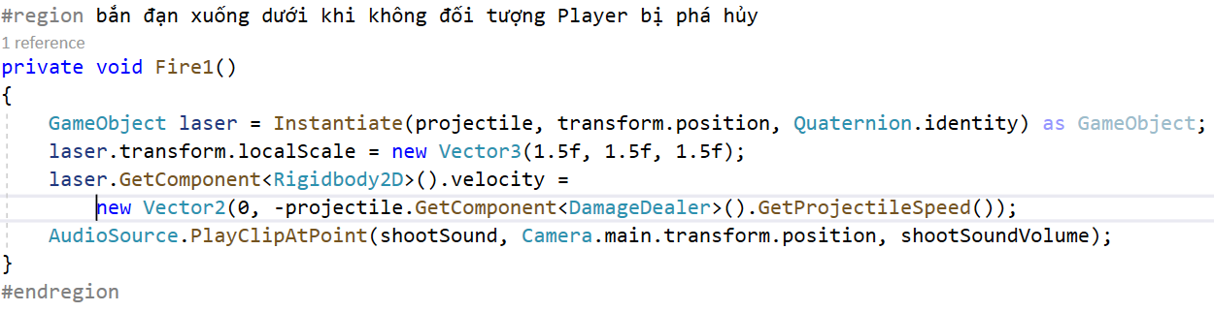

Hình 48: Cho quái bắn thẳng xuống khắc phục lỗi

### Thiết kế kịch bản

#### Tương tác

Nhờ thành phần Collider đã thêm vào các đối tượng được thiết kế sẵn: Người chơi, kẻ địch, thiên thạch, vật phẩm nâng cấp, đạn. Ta viết Script chung cho các đối tượng khi phát hiện chúng va chạm lẫn nhau thì thực hiện tương tác.

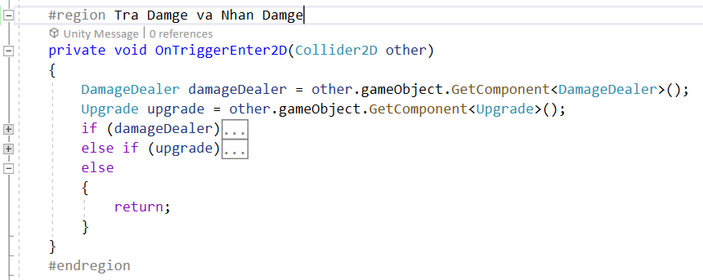

Hình 49: Các đối tượng tương tác với nhau nhờ hàm OnTriggerEnter2D

Các trường hợp cần phát hiện tương tác với nhau như:

* Sau khi đạn của người chơi va vào kẻ địch hoặc ngược lại nó sẽ được tính là gây sát thương.
* Sau khi người chơi ăn được vật phẩm: nâng cấp hoặc hồi phục, các vật phẩm này cũng cần biến mất.
* Sau khi máu của đối tượng bị tác động bị trừ về 0 thì cũng cần phá hủy đối tượng đấy: người chơi, kẻ địch, thiên thạch.

Cần chú ý ở đây là cài đặt nhận diện các đối tượng với nhau, nếu không chú ý đạn của người chơi có thể tự tiêu diệt người chơi và kẻ địch cũng vậy

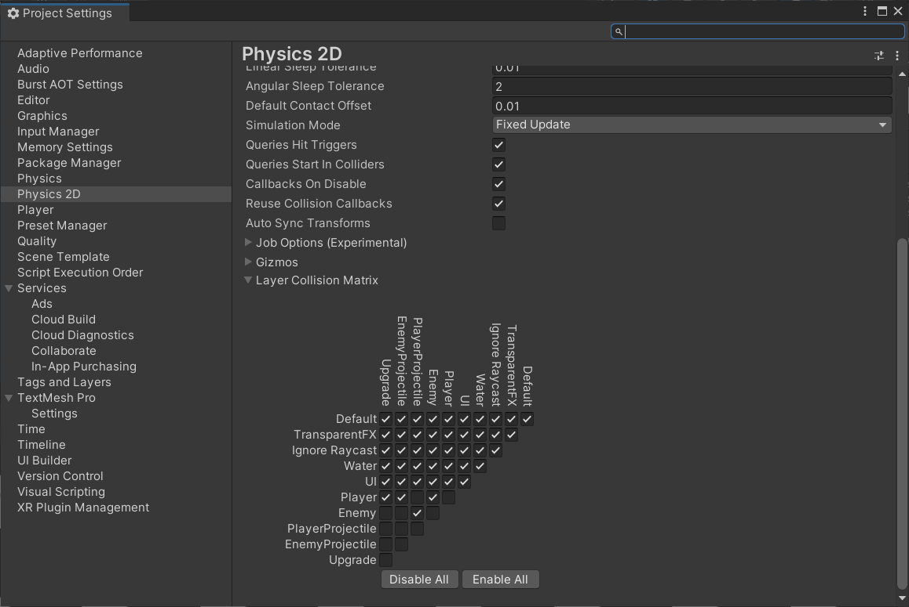

Hình 50: Cài đặt giúp các đối tượng gây sát thương đúng mục tiêu

#### Chuyển màn

Sử dụng hàm LoadScene() để load Scene cần tới.

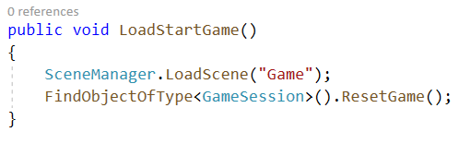

Hình 51: Hàm sử dụng để chuyển màn

#### Cơ chế sinh kẻ địch

Kẻ địch sẽ được di chuyển theo các làn đường thiết kế sẵn, mỗi làn đường gồm nhiều điểm cấu thành. Kẻ địch sẽ di chuyển từ điểm đầu đến điểm cuối cùng rồi quay về vị trí cạnh vị trí ban đầu xuất hiện. [3]

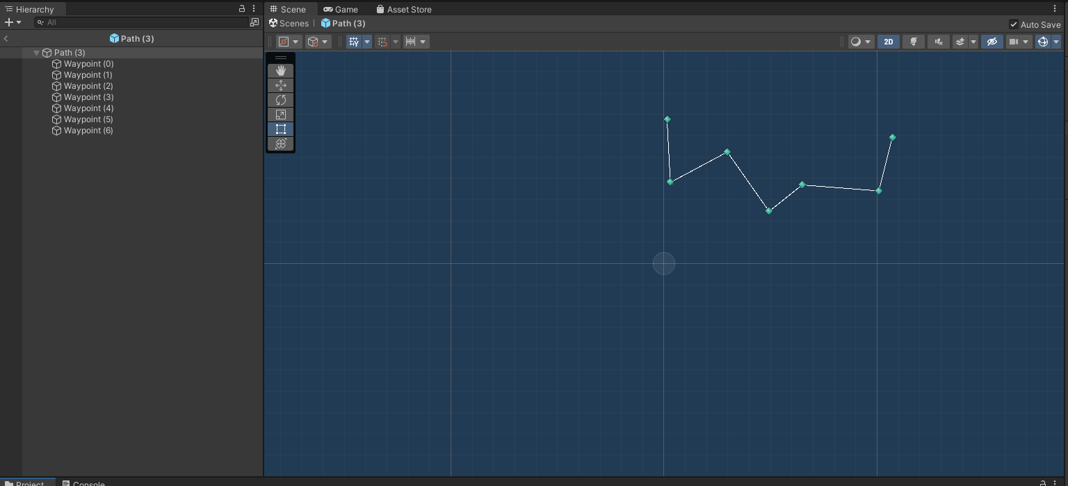

Hình 52: Thiết kế một làn đường

Tiếp tục thiết kế các làn đường sau khi hoàn thành thiết kế ta được kết quả.

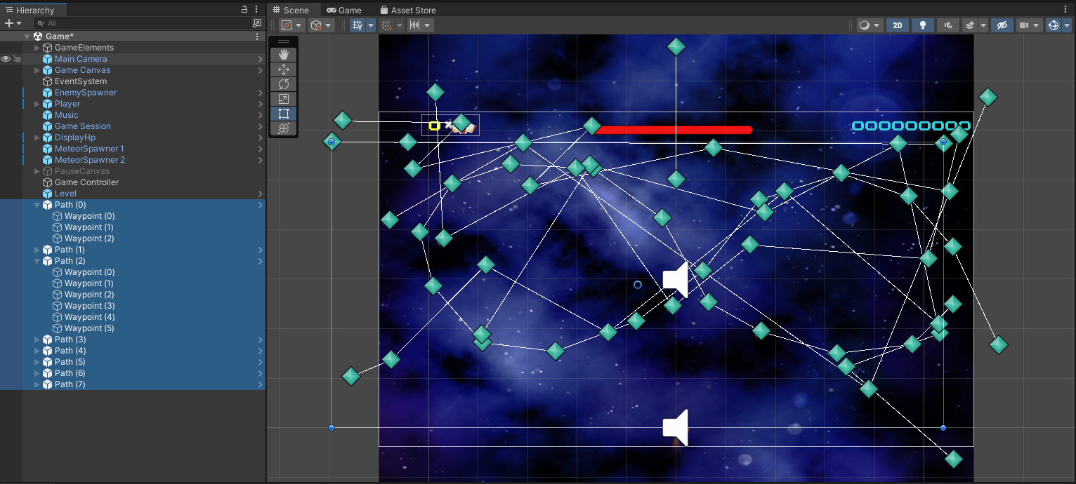

Hình 53: Các đường đi của quái được thiết kế sẵn sau khi hoàn thành

#### Cơ chế tính điểm

Cơ chế tính điểm được xác định như sau:

* Đầu tiên mỗi kẻ địch ta cần gán cho chúng một số lượng điểm khác nhau.

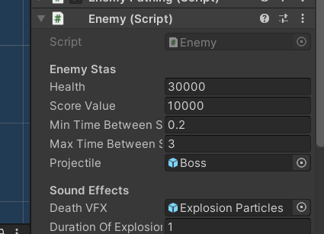

Hình 54: Mỗi đối tượng sở hữu điểm khác nhau

* Khi bị phá hủy thực hiện gọi ra một câu lệnh tính điểm.

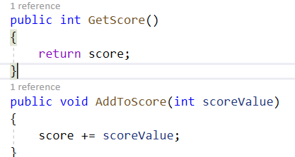

Hình 55: Hàm tính điểm

* Cuối cùng hiển thị nó lên nhờ đối tượng Text. Cần đặt ở Update để liên tục cập nhật điểm.

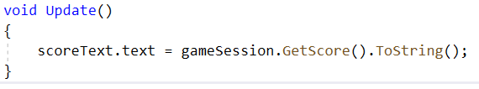

Hình 56: Hàm cập nhật số điểm liên tục

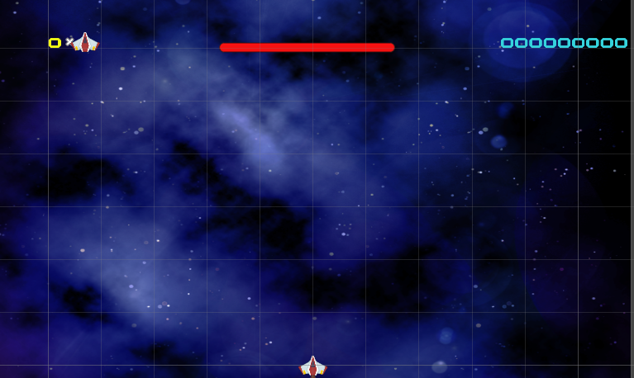

Hình 57: Góc bên phải của game hiển thị điểm của người chơi

### Lựa chọn âm thanh cho game.

Để game thêm sống động, chân thực, giúp người chơi hứng thú hơn khi chơi game thì âm thanh là một phần không thể thiếu, có thể thêm vào cho game object một Audiosource để nó có thể nhận bản nhạc này ngay lập tức. Tất cả âm thanh trong game đều được lấy từ nguồn tài nguyên có sẵn.

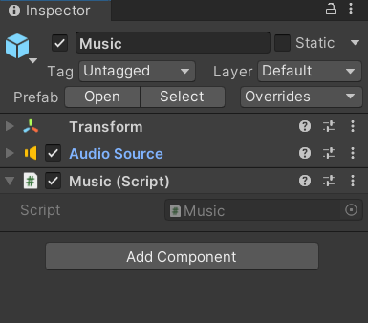

Hình 58: Thêm âm thanh cho game bằng AudioSource

#### Khó khăn khi tạo âm thanh cho game

Nếu chỉ thêm âm thanh theo hướng mặc định là dùng thành phần AudioSource thì âm thanh sẽ chỉ chạy từ đầu tới cuối không lặp lại, và không tùy chỉnh hợp lý được. Có rất nhiều chỗ cần thêm hiệu ứng âm thanh như khi hủy đối tượng, ăn vật phẩm, bị chết.

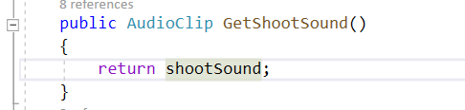

Hình 59: Sử dụng AudioClip để linh hoạt âm thanh

Để sử dụng âm thanh cho hợp lý, mang tính tùy biến dễ dàng thao tác khi cần ta thực hiện viết code cho sự kiện cần thông qua hàm AudioClip. Việc này sẽ làm cho âm thanh sử dụng được linh hoạt, đa dạng.

## Tổng kết chương 2

Chương 2 kết thúc quả là một quá trình không hề dễ dàng. Đi từ những bước đầu tiên biến ý tưởng khởi đầu trên giấy lên thành sản phẩm game hoàn chỉnh có thể chơi được. Đoạn đường này không thể không có khó khăn, nhưng sau tất cả ta cũng có được sản phẩm cuối cùng (chương 3).

# ỨNG DỤNG GAME PHÁT TRIỂN TRÊN UNITY ENGINE

## Tổ chức tài nguyên Game

Sau khi hoàn thành chương 2 (quy trình phát triển) tài nguyên Game của chúng ta được thực hiện sắp xếp và tổ chức như hình 60.

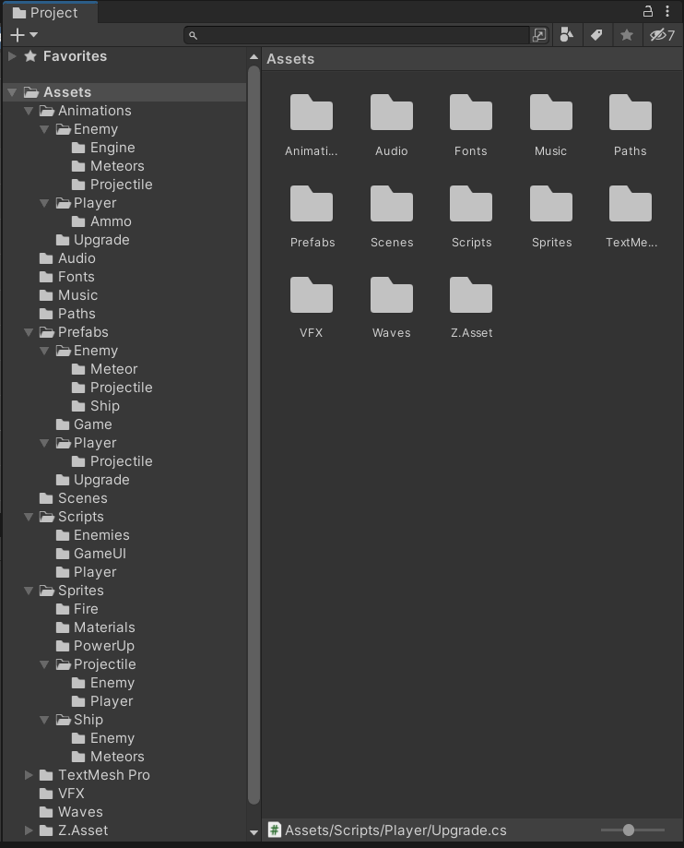

Hình 60: Tất cả tài nguyên Game sau khi đã được tổ chức, sắp xếp

Những thành phần quan trọng của Game là:

* Thư mục Animation (hiệu ứng hoạt ảnh). Gồm hoạt ảnh liên quan 3 đối tượng chính (kẻ địch, người chơi, các vật phẩm nâng cấp).

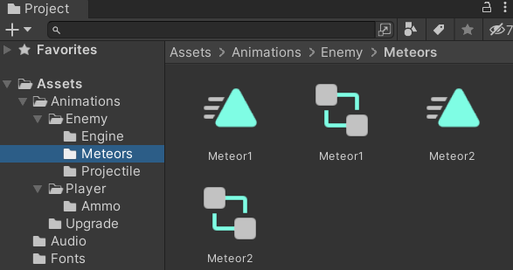

Hình 61: Thư mục Animation của game được tổ chức

* Thư mục Audio (những đoạn nhạc) và Music (âm thanh xuyên suốt trò chơi).

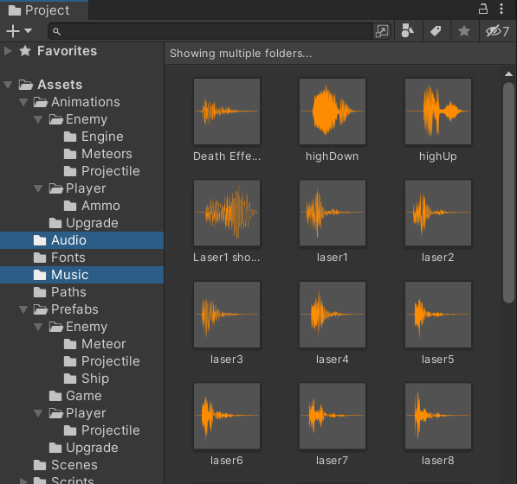

Hình 62: Thư mục Audio và Music của game

* Thư mục Prefabs chứa tài nguyên có thể sử dụng lại.

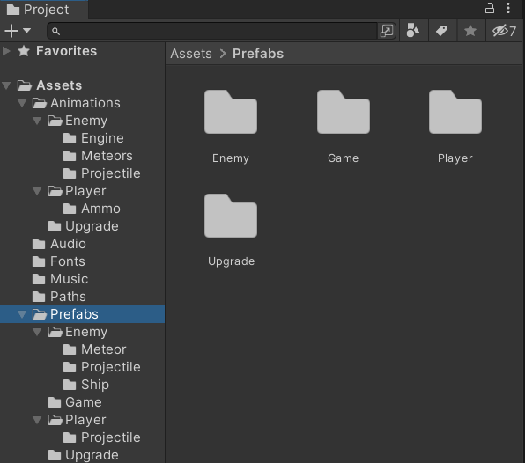

Hình 63: Thư mục Prefabs của game

* Thư mục Scene chứa những màn hình của game.
* Thư mục Scripts chứa code của cả game.
* Thư mục Sprite chứa toàn bộ tài nguyên ban đầu của game (chỉ là những hình ảnh).

## Sản phẩm Game

Trò chơi này người chơi sẽ điều khiển một chiếc tàu bay làm sao thật khéo léo tiêu diệt những kẻ địch xuất hiện trên màn hình, tránh những làn đạn của kẻ địch, mỗi kẻ địch gần như có một cơ chế bắn đạn riêng.

Trò chơi được thiết kế theo cơ chế Endless (đến khi người chơi bị hạ gục thì trò chơi kết thúc). Có tất cả 7 đợt quái ngẫu nhiên đi từ những vị trí khác nhau trên bản đồ, bạn phải tiêu diệt hết chúng, nhặt lấy những nâng cấp nhằm tiến hóa sức mạnh của phi thuyền.

Sau khi tiêu diệt hết 7 đợt quái nhỏ thì sau khoảng 3s sẽ xuất hiện một con Boss với khả năng sử dụng gần hết đạn của những con quái trước đó người chơi đã đối mặt. Nó rất mạnh và nhanh đồng thời khả năng bắn cũng cải thiện rất lớn. Khi tiêu diệt Boss bạn sẽ nhận được 2 nâng cấp và game sẽ lặp lại màn quái đầu tiên chúng sẽ được tăng thêm máu (tăng thêm 100), tốc bắn (tăng thêm 20%).

Tính hấp dẫn ở đây là con Boss của trò chơi này, với cơ chế hoàn toàn khác những kẻ địch trước kia, hi vọng bạn có thể dễ dàng vượt qua những đợt tấn công và tiêu diệt nó. Sau đây sẽ là một số cảnh quay được ghi lại trong game:

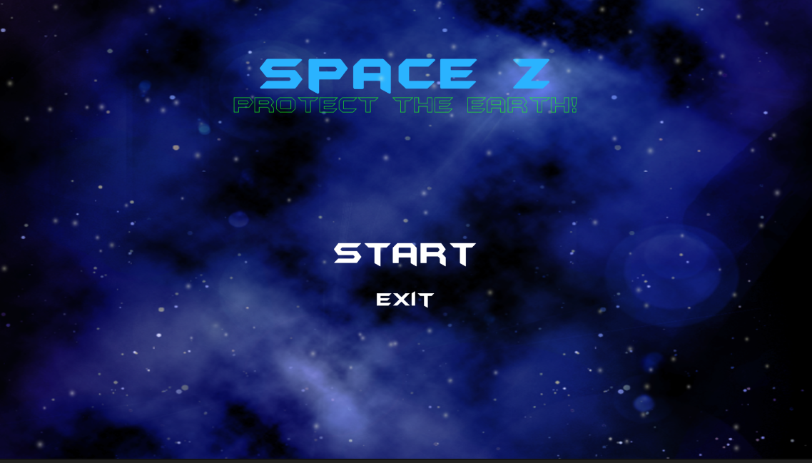

Hình 64: Màn hình chờ của Game

Màn hình 64 là màn hình chờ của game cho phép người chơi có thể tương tác với 2 nút: Start hoặc Exit. Nếu người chơi ấn vào Start thì trò chơi sẽ bắt đầu ngay sau đó, còn nếu ấn vào nút Exit thì sẽ thực hiện thoát game.

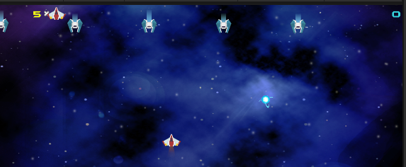

Hình 65: Loạt quái đầu tiên

Ở hình 65 cho ta thấy loạt quái đầu tiên sẽ xuất hiện ngay sau khi ấn vào nút Start. Người chơi chỉ việc di chuột để tránh né và nút chuột trái để tấn công kẻ địch xuất hiện.

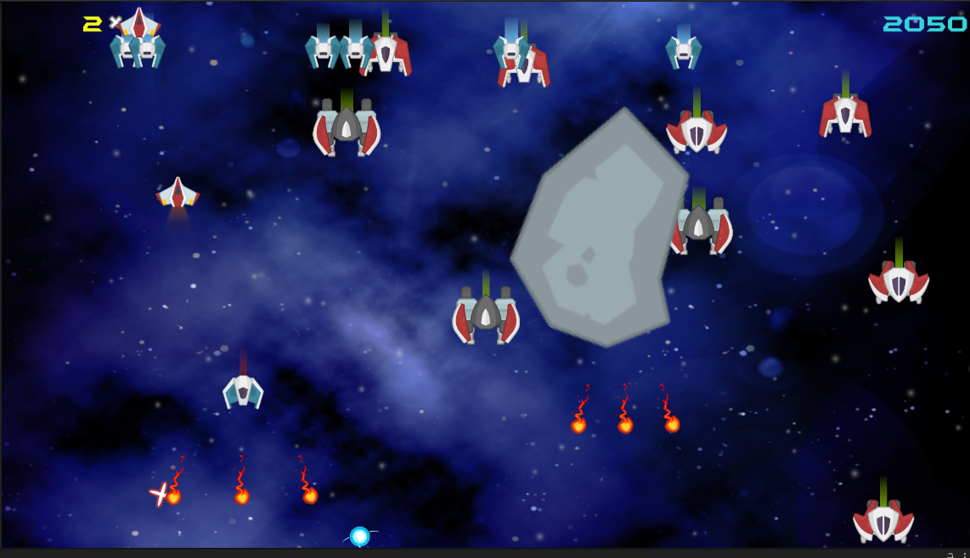

Hình 66: Một vài con quái trong trò chơi cùng cơ chế bắn của chúng

Hình 66 cho ta thấy nếu không tiêu diệt nhanh kẻ địch chúng sẽ sinh ra liên tục đến lượt quái gần Boss nhất. Với lượng kẻ địch đông như vậy sẽ rất khó khăn để đánh bại.

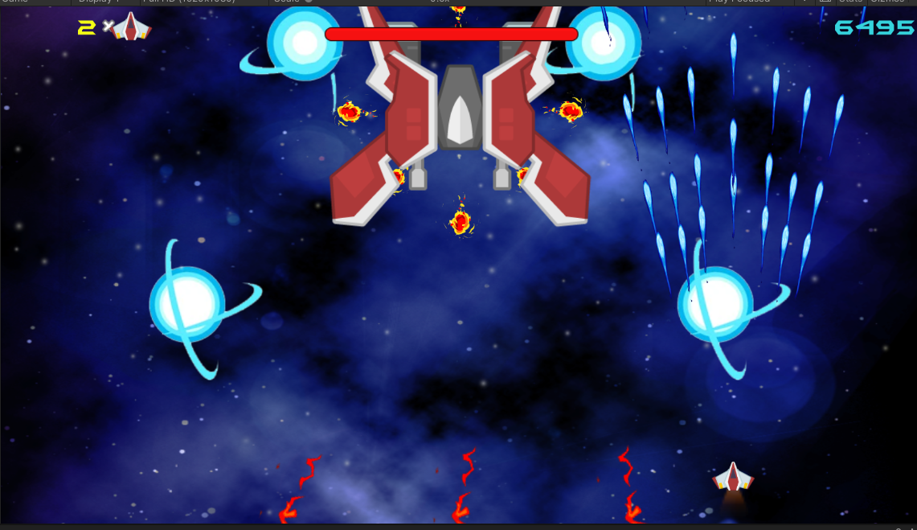

Hình 67: Màn đấu Boss

Ở hình 67 thể hiện 2 trong số 4 cơ chế bắn đạn của Boss.

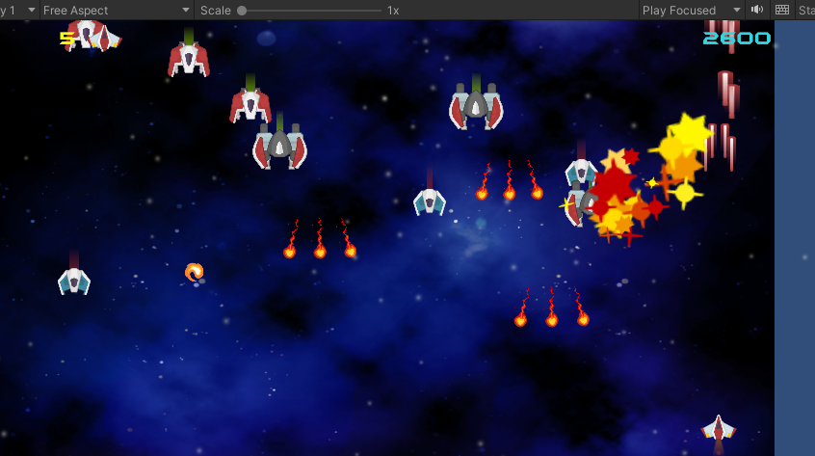

Hình 68: Sử dụng đạn đỏ bắn nhanh cùng cơ chế cháy nổ của kẻ địch

Hình 68 cho chúng ta thấy người chơi đang sử dụng đạn đỏ (bắn nhanh, sát thương tầm trung) và hiệu ứng nổ khi bị hạ gục của kẻ địch.

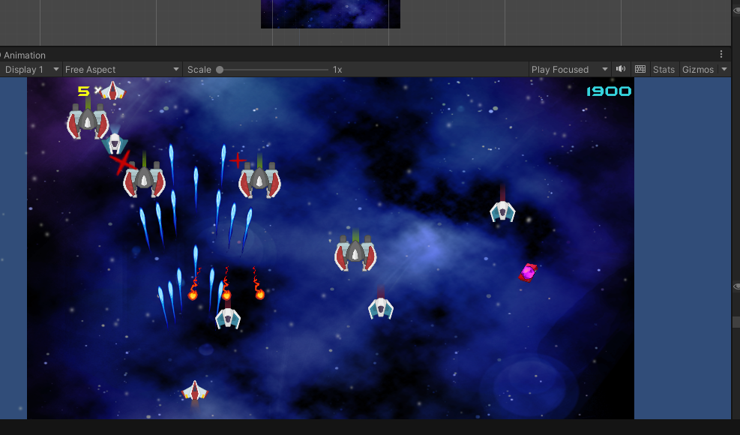

Hình 69: Sử dụng đạn xanh bắn tỏe

Hình 69 cho ta thấy người chơi đang sử dụng đạn xanh bắn tỏa ra nhiều góc độ (bắn chậm, sát thương yếu).

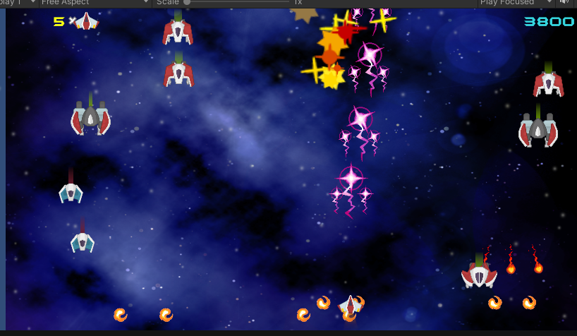

Hình 70: Sử dụng đạn tím

Hình 70 cho ta thấy người chơi đang sử dụng đạn cấp cuối của đạn tím (bắn chậm, sát thương lớn) có khả năng bắn xuyên tất cả các mục tiêu trên một đường thẳng.

Bất kể khi nào đang chơi game bạn có thể dễ dàng tạm dừng trò chơi thông qua việc bấm nút ESC trên bàn phím, trò chơi sẽ tự động dừng lại (hình 71).

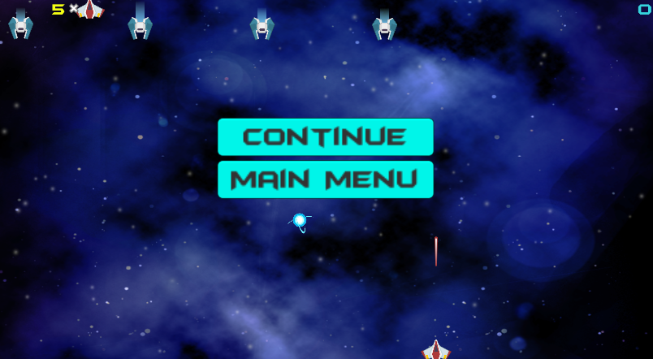

Hình 71: Màn hình tạm dừng game

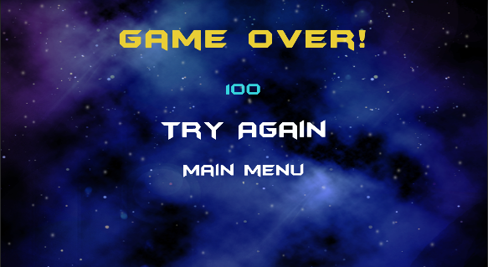

Hình 72: Màn hình trò chơi kết thúc

Sau khi số mạng của người chơi trở về 0 đồng thời máy bay cũng bị phá hủy. Màn hình kết thúc của tựa game sẽ hiện ra như hình 72. Nó hiển thị số điểm của người chơi và 2 nút: Try Again và Main menu. Khi nhấn vào Try Again thì trò chơi sẽ bắt đầu lại từ đầu. Còn lại “Main Menu” sẽ đưa người chơi về màn hình chính.

**KẾT LUẬN**

Sau thời gian thực hiện đồ án sản phẩm cuối cùng của em về cơ bản đã đáp ứng được mục tiêu cũng như nội dung nghiên cứu:

* Hiểu được cách xây dựng ý tưởng cho trò chơi.
* Đã hoàn thành thiết kế các đối tượng (màn hình chơi game, đạn, vật phẩm nâng cấp, người chơi, kẻ địch, thiên thạch).
* Đã thiết kế được kịch bản cho trò chơi (tương tác, chuyển màn, cơ chế sinh kẻ địch, tính điểm.
* Đã biết được cách thêm âm thanh cho game.
* Cuối cùng là đã xây dựng được ứng dụng game có thể chơi được.

Bên cạnh những điều đã làm được thì sau quá trình xây dựng tựa game này thì em còn tự nhận thấy nó tồn đọng một vài điểm chưa tốt như:

* Bởi vì thời gian làm đồ án có hạn cũng như kiến thức đa phần là tự học, tự nghiên cứu nên game còn chưa được đa dạng, phong phú cả về nội dung game lẫn cơ chế chơi game. Hiện tại game chỉ chơi được ở chế độ Endless (đến khi người chơi bị hạ gục thì trò chơi kết thúc).
* Game chưa được chân thật, những hiệu ứng animation đã biết áp dụng nhưng chưa có nhiều, một số điểm cần cải thiện.

Do đồ án này em xây dựng còn nhiều điểm hạn chế nên hướng phát triển sắp tới của em sẽ là:

* Cố gắng tối ưu hóa game nhằm đáp ứng được nhiều thiết bị hơn.
* Xem xét lại phần âm thanh game, những cơ chế cháy nổ,…
* Mở rộng thêm cơ chế chơi game không chỉ dừng lại ở Endless mà còn có thể là về cốt truyện, màn chơi, hay cả về những vũ khí mà bản thân người chơi sử dụng.
* Phát triển thêm hệ thống chơi online, multiplayer.
* Tăng thêm khả năng thông minh cho những con Boss, quái, thêm nhiều cơ chế hơn cho chúng như di chuyển linh hoạt, đa dạng hơn về vũ khí.

**TÀI LIỆU THAM KHẢO**

[1] Game engine là gì? Cách thức hoạt động của game engine

Weblink:[Game engine là gì? Cách thức hoạt động của game engine (thegioididong.com)](https://www.thegioididong.com/game-app/game-engine-la-gi-cach-thuc-hoat-dong-cua-game-engine-1360434#qmenu2) Truy cập lần cuối: 01/12/2022

[2] Giới thiệu về Unity Engine – Game Engine phổ biến nhất hiện nay. Weblink:[https://viblo.asia/p/gioi-thieu-ve-unity-engine-game-engine-pho-bien-nhat-hien-nay](https://viblo.asia/p/gioi-thieu-ve-unity-engine-game-engine-pho-bien-nhat-hien-nay-V3m5WBj8lO7). Truy cập lần cuối: 20/11/2022.

[3] Làm game BẮN MÁY BAY.

Weblink:<https://www.youtube.com/playlist?list=PL4nx1sPzHFzwgFQmPiyZIHzUUHazkPnhx>. Truy cập lần cuối: 13/11/2022.

[4] Space Shooter Redux. Weblink:[https://kenney.nl](https://kenney.nl/assets/space-shooter-redux) Truy cập lần cuối: 12/11/2022.

[5] Learn Unity in C# & Code Your First Seven 2D Video Games for Web, Mac & PC. The Tutorials Cover Tilemap (35 hours)

Weblink:[https://www.udemy.com/course/complete-c-unity-game-developer-2d-2018-archived-course](https://www.udemy.com/course/complete-c-unity-game-developer-2d-2018-archived-course/learn/lecture/28655912%23overview)

[6] Object following another object / enemy follow in Unity 2D | The fastest way to do it! Weblink:<https://www.youtube.com/watch?v=vbdOeMcnTG0>. Truy cập lần cuối: 25/11/2022.